

MÜHENDİSLİK FAKÜLTESİ BİLGİSAYAR
MÜHENDİSLİĞİ BÖLÜMÜ

VERİ ANALİZİ İLE İŞLETMELER İÇİN EN UYGUN LOKASYON TESPİTİ
(THE MOST SUITABLE LOCATION DETECTION FOR BUSINESS WITH DATA ANALYSIS)

Nevzat YAVUZCAN

Danışman
Prof. Dr. Abdül Halim ZAİM

LİSANS TEZİ
BİLGİSAYAR MÜHENDİSLİĞİ
İSTANBUL- 2020
ÖNSÖZ
Bu çalışmanın yürütülmesi sırasında desteğini esirgemeyen danışmanımız Prof. Dr. Abdül Halim Zaim hocamıza, 4 senelik eğitim hayatımızda bize her türlü desteği esirgemeyen bölüm başkanımız Prof. Dr. Rıfat YAZICI ve diğer tüm değerli bölüm hocalarımıza şükranlarımızı sunmayı bir borç bilirim.

İÇİNDEKİLER
İÇİNDEKİLER i
ÖZET………………………………………………………………………………………….iii
ABSTRACT iv
ŞEKİLLER …………………………………………………………………………………….v
KISALTMALAR vii
GİRİŞ ……………………………………………………………………………………..1
1. GENEL BİLGİLER 2
1.1.Tez Çalışmasının Amacı ve Başlatılma Nedenleri 2
1.2.Tez Çalışmasının Katkıları 2
1.3.Tez Düzeni 3
2. İLGİLİ ÇALIŞMALAR 4
2.1.Veri Toplama Çalışmaları 4
2.2.Veri Ön İşleme Çalışmaları 4
2.3.Konum Analizi ve Puanlama Çalışmaları 4
3. SAHA ÇALIŞMASI VE VERİNİN TOPLANMASI 5
3.1 Gerekli Verinin Tespiti için Saha Çalışması 5
3.2 Verilerin Toplanması için Kullanılacak Teknolojilerin Belirlenmesi 5
3.3 Veri Tabanının Sunucuya Kurulması ve Konfigürasyon Ayarları 6
3.3 Spring Boot Kurulumu ve Projenin Ayağa Kaldırılması 8
3.3.1 Yapı Otomasyon Aracı Maven 8
3.4 Spring Boot Katmanları 11
3.4 Web Scraping ve Web Crawling 15
4. VERİ ÖN İŞLEME 24
4.1.1 Gereksiz Sütunların Ham Veriden Temizlenmesi ve Tekrar Eden Satırların Silinmesi 24
4.1.2 Kategorik Verilerin Sayısal Verilere Dönüştürülmesi 27
4.1.3 Veri Kümesindeki Eksik Değerlerin Doldurulması 30
4.1.4 Veri Ön İşleme Aşamalarının Tamamlanması ve Kullanılabilir Veri Kümelerinin Kaydedilmesi 34
5. KONUM VERİLERİNİN ANALİZİ 40
5.2.1 Kiralık İş Yerlerinin Aile Hekimliklerine Göre Puanlanması 44
5.2.2 Kiralık İş Yerlerinin Hastanelere Göre Puanlanması 45
5.2.3 Kiralık İş Yerlerinin Eczanelere Göre Puanlanması 46
6.ANALİZ EDİLEN VERİNİN GÖRSELLEŞTİRİLMESİ 49

ÖZET
Projemizde yeni bir işletme açmak isteyen işletmecilerin yaşadığı problemlerden yola çıkıldı. Proje hedefi, işletmecilerin yeni bir iş yeri açarken yaptıkları çeşitli yatırım risklerinin minimuma indirilmesi olarak belirlendi. Hedef kitle olarak günümüzde en çok konum sorunu yaşayan eczane sektörü seçilerek, konum olarak da İstanbul ili belirlendi. İstanbul Eczacı Odası ile iletişime geçilerek sektör ihtiyaçları ve kısıtlamaları belirlendi. Farklı ilçelerdeki eczane sahipleri ile görüşülerek iş yeri seçim kriterleri elde edildi. Elde edilen kriterler ile gerekli veri toplanarak analiz edildi. Kullanılan yöntemler ve algoritmalar sektör bazlı olarak değişen veri ile birlikte birebir kullanılabilmektedir. Yapılan analizler sonucunda güncel iş yeri ilanları arasında, eczane açılabilecek noktaların puanlanması yapıldı ve elde edilen bu liste harita üzerinde son kullanıcıya sunularak proje tamamlandı.

Anahtar Kelimeler: Veri Toplama, Veri Analizi, Konum Tespiti

ABSTRACT
We started out with the problems experienced by the operators who want to open a new business in our project. The project goal was determined as minimizing the various investment risks that the operators make while opening a new business. As the target group, the pharmacy sector, which has the most location problems today, was selected and the city of Istanbul was determined as the location. By contacting the Istanbul Chamber of Pharmacists, sector needs and restrictions were determined. Job selection criteria were obtained by meeting pharmacy owners in different districts. The necessary data were collected and analyzed with the obtained criteria. The methods and algorithms used can be used one-on-one with the industry-changing data. As a result of the analyzes, the points that can open pharmacy were scored among the current job postings and this list was presented to the end user on the map and the project was completed.

Keywords: Data Collection, Data Analysis, Locating

ŞEKİLLER
Sayfa
Şekil 3.1. Putty Linux Login Arayüzü 6
Şekil 3.2. MongoDB Compass Arayüzü 8
Şekil 3.3. IntelliJ Maven Projesi Oluşturma 9
Şekil 3.4. Spring Boot Projesi İçin Eklenmesi Gereken Maven Depency 10
Şekil 3.5. MongoDB Kullanımı İçin Eklenmesi Gereken Maven Depency 10
Şekil 3.6. Veri Tabanı Bağlantısı İçin Application.xml Dosyasına
Eklenmesi Gereken Konfigürasyon Ayarı 11
Şekil 3.7. Spring Boot Controller Örnek Kodu 11
Şekil 3.8. Spring Boot Service Katmanı Method Yapısı 12
Şekil 3.9. Spring Boot Projesi Service Implementation Yapısı 12
Şekil 3.10. Spring Boot Projesi İçin Dependency Injection Yapısı 13
Şekil 3.11. Spring Boot Projesi İçin Repository Component İçin
Annotation Kulanımı 13
Şekil 3.12. Spring Boot Projesi İçin MongoDB Collection Tanımlaması İçin
Annotation Kullanımı 14
Şekil 3.13. Entitiy İçinde Unique Id Tanımlaması Annotation Kullanımı 14
Şekil 3.14. Repository İç Yapısının Tanımlanarak Entity İle Bağlanması 15
Şekil 3.15. Spring Boot Projesi Selenium Kullanımı İçin Maven
Dependency 15
Şekil 3.16. Selenium Kullanımı İçin Chrome Driver Tanımlanması 16
Şekil 3.17. Selenium Kontrolünde Açılan Chrome Tarayıcısı 16
Şekil 3.18. Html Unit Kullanımı İçin Eklenmesi Gereken Maven
Dependency 17
Şekil 3.19. Html Unit Hedef İnternet Sitesine Bağlanması 17
Şekil 3.20. Html Unit XPath Element Parse Etmenin Kodu 17
Şekil 3.21. Maven Dependency Jsoup Kütüphanesi 17
Şekil 3.22. Repository ile MongoDB Üzerinden Tüm Kayıtları Getirme 18
Şekil 3.23. Json İle Hedeflenen Siteden Veri Çekme Kodu 18
Şekil 3.24. Web Tarayıcıdan Hedeflenen Elementin XPath’ini Yakalamak
için Gereken Arayüz 19
Şekil 3.25. Repository Üzerinden Veri Kayıt Etme ve Programa Gecikme
Ekleme 19
Şekil 3.26. Lat ve Lon İçin Tanımlanan Koordinat Class’ı 20
Şekil 3.27. Entitiy Örneği ve Document Annotation Kullanımı 20
Şekil 3.28. Kiralık İş Yeri İçin Entitiy Class’ı 20
Şekil 3.29. İş Yeri İlanı Detay Class’ı 21
Şekil 3.30. Selenium İçin Proxy Kullanımı 22
Şekil 3.31. Engellemeler İçin Programa Gecikme Eklenmesi 22
Şekil 3.32. Modemi Uzaktan Yeniden Başlatmak İçin Script 22
Şekil 4.1. Hazırlanan API Üzerinden Ham Verilerin CSV Formatında
Alınması 24
Şekil 4.2. Ham DataFrame 24
Şekil 4.3. Veri Kümesinden Gereksiz Sütunları Silen Kod 25
Şekil 4.4. Gereksiz Sütunların Çıkarıldığı DataFrame 25
Şekil 4.5. Tekrar Eden Verilerin Belirli Sütunlar Kullanılarak Silinmesi 26
Şekil 4.6. DataFrame Üzerinde Belirli Sütunların Yeniden Adlandırılması 26
Şekil 4.7. Sütunların Yeniden Adlandırıldığı, Gereksiz Sütunların ve Tekrar
Eden Verilerin Veri Kümesinden Çıkarıldığı DataFrame 27
Şekil 4.8. Kategorik Verileri İçeren DataFrame 28
Şekil 4.9. ‘Fiyat’ Sütunu İçerisindeki Kategorik Verilerin Sayısal Verilere
Dönüştürülmesi 28
Şekil 4.10. Belirli Sütunlardaki String İfadelerin Sadeleştirilmesi ve Sayısal
Değerlere Dönüştürülmesi 29
Şekil 4.11. Kategorik Verilerden Sayısal Verilere Dönüştürülmüş DataFrame 30
Şekil 4.12. Eksik Değerleri Barındıran Örnek Dataframe 31
Şekil 4.13. Ortalama Değer İle Sütunlarda Yer Alan Eksik Verilerin
Doldurulması 33
Şekil 4.14. Sütunlarda Yer Alan Eksik Verilerin Medyan ile Doldurulması 33
Şekil 4.15. Eksik Verilerin Doldurulduğu DataFrame Örneği 33
Şekil 4.16. Kullanılabilir Hale Gelen Verilerin CSV Formatında
Kaydedilmesi 34
Şekil 4.17. Kullanılabilir Hale Getirilen ve Kaydedilen CSV Dosyası Örneği 35
Şekil 4.18. Jupyter Notebook Arayüz Örneği 37
Şekil 4.19. Google Colab Yeni Bir Notebook Oluşturma 38
Şekil 4.20. Oluşturulan Notebook’un İsimlendirilerek Kullanıma Hazır Hale
Getirilmesi 38
Şekil 4.21. Colab’in Drive’a Kaydedilmesi 38
Şekil 4.22. Colab’in Google Drive İle Bağlantı Kurularak Dosyalara Erişmesi 39
Şekil 4.23. Oluşturulan Notebook’un GPU kullanımı İçin Ayarlanması 39
Şekil 5.1. Konumların Birbirine Olan Mesafelerinin Kilometre Cinsinden
Kaydedilmesi 42
Şekil 5.2. Kiralık İş Yeri ile Hastaneler Arası Mesafe Örneği 43
Şekil 5.3. Kiralık İş Yeri ile Hastaneler Arası Başka Bir Mesafe Örneği 43
Şekil 5.4. Kiralık İş Yeri ile Aile Hekimlikleri Arasında Puanlama Kodu 45
Şekil 5.5. Kiralık İş Yeri ile Hastaneler Arasında Puanlama Kodu 46
Şekil 5.6. Kiralık İş Yeri ile Aile Eczaneler Arasında Puanlama Kodu 47
Şekil 5.7. Puanlama Sonuçlarına Örnek Çıktı 1 47
Şekil 5.8. Puanlama Sonuçlarına Örnek Çıktı 2 48
Şekil 6.1. Kepler İçin Kullanılan CSV Dosyaları ve Renk Sınıflandırmaları 49
Şekil 6.2. İstanbul İlçesinde Örnek Verilerin Gösterilmesi 50
Şekil 6.3. İki Yıl Aralıklar ile Kapanan Eczanelerin Gösterilmesi 50

KISALTMALAR

LAT Latitude
LON Longitude
KM Kilometre
DB Database
POM Project Object Model
IDE Integrated Development Environment
API Application Programming Interface

GİRİŞ
Bir veri kümesinin büyük veri olarak tanımlanabilmesi için, hacimsel olarak büyük, hızla büyüyen, farklı veri türlerin toplanması ile çeşitliliği, sağlayacağı fayda ille verinin değeri ve bu verinin doğruluğu gibi niteliklerinin bulunması gerekir. Bu özelliklere sahip olmayan bir veri kümesi işlenemediği ve kontrol edilemediği takdirde değersiz ve kirli bir veri kümesi olmaktan öteye gidemez.
Son yıllarda büyük veri hızlı bir şekilde artış göstermektedir. Bunun temel sebebi internete bağlanan cihaz sayısı ve türleridir. Günümüzde nesnelerin interneti kavramı ile birlikte, arabalar, buzdolapları ve su ısıtıcıları gibi pek çok gündelik hayatımızda kullanılan cihazların sürekli veri üreterek ve bu verilerin kayıt altına alınmasıyla büyük veri kavramı tam anlamıyla hayat bulmuştur.
Günümüzde yeni bir fiziksel işletme açmak isteyen KOBİ ve şubeleşen girişimciler yüksek maliyet, pazara giriş sermayesi gibi çok riskli bir yatırım durumu mevcuttur. İşletmeciler bu doğrultuda farklı ihtiyaçlarına göre uygun bir iş yeri aramaktadırlar. Bu süreçte, genel olarak tecrübelerine dayanarak, çevredeki diğer iş yerlerini inceleyerek, ulaşım ve nüfus gibi çeşitli kriterlere göre karar vermeye çalışmaktadır. Elbette profesyonel olarak verilemeyen bu karar neticesinde pek çok işletme zarar ederek kısa bir süre içinde iflas etmektedir. Bunun en temeldeki sebebi yanlış iş yeri konumu seçimidir.
Ülkemizde ekonomik anlamda sorunlar yaşandığı bugünlerde ve ekonominin temel taşı olan esnaflara yönelik geliştirdiğimiz projemizde, sektör bazlı parametrik verileri analiz ederek, işletmecilere en uygun iş yeri konumu vermeyi hedeflemekteyiz.
Projemizde sektör bazlı hareket ederek, işletmecilerin ihtiyaçlarının analiz edilmesi, gerekli verilerin kaynak taraması, verilerin elde edilmesi, bu verilerin işlenebilir şekilde düzenlenmesi ve verilerin analiz edilerek işletmecilere kendi sektörleri için en uygun konumun verilmesi sağlanmıştır.

1. GENEL BİLGİLER

1.1.Tez Çalışmasının Amacı ve Başlatılma Nedenleri
Dünya üzerinde internet, kişisel bilgisayar ve akıllı telefon kullanım oranının her geçen gün artması ile birlikte internet üzerinde depolanan veri miktarı da gözle görülür biçimde artış göstermektedir. Artan veri miktarından nasıl yararlanılabileceği ve farklı sektörlere hitap edecek şekilde bu verilerin nasıl anlamlandırılacağını saptamak, tez çalışmasının başlıca hedefidir. Büyük veri kavramından yararlanmak ve çeşitli yollardan elde edilebilecek veri kümelerini hangi doğrultuda anlamlandırmanın uygun olacağı sorularına cevap aranması da tezin ve projenin temel başlatılma nedenidir. Temel olarak “Emlak Verilerinin Analizi” olarak adlandırılabilecek tezimiz, gerekli verilerin elde edilmesinden, analiz algoritmasının oluşturulmasına ve son kullanıcıya hitap edecek bir veri görselleştirme aracı kullanılarak son kullanıcıya sunulacak düzeye getirilerek tamamlanmıştır. Elde edilen emlak verilerinden ve bu verilerin analizinden yararlanılarak fiziksel bir işletme açmak isteyen işletmecilerin kira/satın alım bedeli ve konum açısından en verimli dükkânı tercih edebileceği bir öneri sistemi geliştirilmesi amaçlanmıştır.
Tezde verilerin elde edilmesi, verilerin belirli ön işlemlerden geçirilmesi ve kullanılabilir hale getirilmesi, belirli bir algoritmaya dayanarak belirlenen konumlardaki iş yerlerinin işletme açmak için uygun olup olmaması ve konuma dayalı tüm verilerin (kiralık dükkân, hastane, açık eczane, kapalı eczane, aile hekimlikleri vs.) harita üzerinde görselleştirilmesi işlemlerinin açıklanması amaçlanmıştır.

1.2.Tez Çalışmasının Katkıları
Bu tez kapsamında aşağıdaki çıktılar hedeflenmiştir:
-Çeşitli veri toplama araçlarının kullanılması ile farklı kaynaklardan veri elde edilmesinin yöntemlerinin detaylandırılması.
-Elde edilen verilerin çeşitli ön işlemlerden geçirilerek işlenebilir ve analiz edilebilir duruma getirilme adımlarının listelenmesi.
-Verilerin otomatik olarak güncellenmesi ile dinamik bir sistem oluşturulma rehberi tamamlandı.
-Puanlama için oluşturulan matematiksel formül ile konum analizi için farklı bir bakış açısı kazanıldı.
-Veri görselleştirme adımları eklendi.
-Yapılan işlemler ve karşılaşılan sorunların dokümantasyonu sağlandı. Böylece benzer sistemlere katkı sağlanması hedeflendi.

1.3.Tez Düzeni
Tezin 1.bölümünde çalışmanın amacı, çalışma nedeni ile birlikte katkılarına yer verilmiştir. 2.bölümde veri toplama, veri ön işleme ve konum analizi, puanlama çalışmalarıyla ilgili yapılmış çalışmalar yer almaktadır. 3.bölümde projenin başlangıç aşaması olan veri toplama aşaması ve kullanılan araçlar detaylı olarak açıklanmıştır. 4.bölümde toplanan verilerin ön işleme aşaması anlatılarak örnek kodlar ile desteklenmiştir. 5.bölümde verilerin işlenerek ilanların puanlaması yapılarak verilerin kayıt edilmesi aktarılmıştır. Son bölüm olan 6.bölümde ise analizi tamamlanan verilerin görselleştirilmesi noktasında detaylı açıklama yapılarak şekiller ile desteklenmiştir.

2. İLGİLİ ÇALIŞMALAR

2.1.Veri Toplama Çalışmaları
Literatürde yapılan veri toplama çalışmaları özellikle otomatik olarak internet sitelerinden veri toplamaya yönelik çalışmalardır.[1] Yapılan çalışmalarda, hedeflenen internet sitesinin html verileri indirilerek html etiketlerine göre parçalama yapılarak veri düzenli bir şekle getirilir. Ayrıca bu çalışmanın bir sunucuda işlem tanımlanması ile bu işlem belirlenen periyotlarla tekrarlanarak, istenen veri sürekli güncel tutulabilir.

2.2.Veri Ön İşleme Çalışmaları
Veri ön işleme, veri tabanı veya veri ambarı üzerinden elde edilen verilerin modelleme ve analiz adımlarından önce verinin kullanılabilir hale getirilmesi olarak tanımlanır. Birçok farklı veri ön işleme aşaması bulunmaktadır. Veriyi kullanılabilir bir düzeye getirmek için eksik, kullanışsız ve aykırı özellikleri taşıyan verilerin temizlenmesi gerekir. Bunlara ek olarak kategorik verilerin sayısal verilere dönüştürülmesi de ön işleme adımlarındandır. Ayrıca, farklı veri kümelerinin birleştirilmesi, eldeki verinin eğitim ve test verisi olarak bölünmesi gibi ön işleme adımları da bulunur.[2]
Bu çalışmada da eksik verilerin giderilmesi, kategorik verilerin sayısal verilere dönüştürülmesi, farklı veri kümelerinin birleştirilerek yeni veri kümeleri elde edilmesi, gereksiz verilerin veri kümelerinden ayırılması gibi çeşitli ön işleme adımları kullanılarak veri kümeleri kullanılabilir hale getirilmiştir.

2.3.Konum Analizi ve Puanlama Çalışmaları
Konum analizi uzun yıllardır üzerinde çalışılan ve farklı algoritmaların kullanıldığı bir yöntemdir.[3] Çalışmada, farklı mesafe algoritmaları kullanılarak, belirtilen noktalar üzerinden puanlama çalışmaları yapılmıştır. Ayrıca günümüzde sanal haritalar ile koordinat sisteminde latitude ve longitude gösterimleriyle birlikte ortak bir konum sistemi kullanılmaktadır. Bu çalışmalardan yola çıkılarak projemizde benzer hesaplama yöntemleri kullanılmış olup görselleştirme için açık kaynak bir platform kullanılmıştır.[4]

3. SAHA ÇALIŞMASI VE VERİNİN TOPLANMASI

3.1 Gerekli Verinin Tespiti için Saha Çalışması
Günümüzde yeni bir iş yeri açmak isteyen ve bu doğrultuda devlet tarafından belirli kısıtlamalara tabi tutulan eczane sektörü hedef kitle olarak seçildi. Nüfus sayısı sebebi ile de Türkiye’nin en kalabalık şehri İstanbul seçildi.
Veri analizinin başlangıcı olan veri toplamadan önce ihtiyaç duyulan verinin sağlıklı tespit edilebilmesi için bir saha çalışması yapıldı. Belirlenen 5 adet eczane sahibine, eczane açarken hangi kriterlere dikkat ettiklerini ve bu doğrultuda yaşanılan problemlerin neler olduğu soruldu. Bu soruların karşılığında aşağıda belirtilen maddeler tespit edilerek, yeni bir eczane açılması için gerekli veriler listelendi.
• Sağlık bakanlığından alınan ilçelere göre açılabilecek eczane sayıları.[5]
• Belirlenen ildeki özel ve devlet hastane konum verileri.
• Açık ve kapanan eczanelerin konum ve iletişim verileri.
• Sağlık ocaklarının konum verileri.
• Toplu ulaşım verileri.
• Güncel, eczane açılabilecek iş yeri ilan verileri.

3.2 Verilerin Toplanması için Kullanılacak Teknolojilerin Belirlenmesi
Yapılan araştırmalar neticesinde verilerin depolanması için gerekli bir veri tabanı, web uygulaması için gerekli programlama dili ve bu uygulamalar için özelleştirilmiş olan kütüphane ve araçlar topluluğu bir framework, internet verilerinin otomatik toplanması için gerekli yazılım araçları ve tüm bu sistemin üzerinde çalışabilmesi için bir sunucu gereksinimleri belirlendi.
• Veri Tabanı : Nosql yapıda olan MongoDb.
• Programlama Dili ve Framework: Java ve günümüz kurumsal web uygulamalarında kullanılan Spring Boot Framework.
• Veri çekme aracı : Açık kaynak olan ve java için kütüphaneleri bulunan, Jsoup, HtmlUnit, Selenium.
• Sunucu: Linux Ubuntu 20.04.
Çalışmada yukarıda belirtilen istem ve araçları kullanıldı.

3.3 Veri Tabanının Sunucuya Kurulması ve Konfigürasyon Ayarları
NoSQL ve Mongo DB
NoSQL kavramı büyük veriyle birlikte ilişkisel veri tabanlarına alternatif olarak sunulan verilerin bir birleriyle ilişkilendirilen kolon ve tablolar yerine Json yapısında kayıt edilmesiyle oluşan veri tabanı yapısıdır.
{
"isim": "Nevzat",
"soyisim": "Yavuzcan",
"yas": 24,
"adres": {
"sehir": "Afyon",
"ulke": "Türkiye",
"koordinat": {
"ID": [
[33, 50, 7.0548, "N"],
[117, 54, 52.2180, "W"]
]
}
}
}
NoSQL veri tabanlarının en büyük avantajları, yatay bir şekilde genişleyerek dağıtık sistemlerde kullanılabilir olması ve çok daha hızlı sorgu işlemlerinin yapılabilmesidir.
Mongo DB 2009 yılında açık kaynak kodlu olarak geliştirilen bir NoSQL veritabanıdır.
İlişkisel veri tabanlarındaki tablolar ‘collection’ olarak adlandırılır. Pek çok işletim sistemine desteği bulunduğu için günümüzde ticari projelerde dahil sıklıkla tercih edilmektedir.[6]
Çalışmada, Linux tabanlı Ubuntu işletim sistemine sahip bir sunucuya, Putty gibi erişim aracı kullanılarak giriş yapılır.
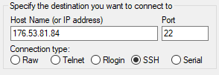
Şekil 3.1 Putty Linux Login Arayüzü
Ip adresi ve şifre girilmesi ile giriş işlemi başarıyla tamamlanır. Aşağıda adım adım yapılması gerekenler komutlar ile birlikte listelenmiştir.
• sudo apt update : İşletim sistemi güncellemeleri yapılır.
• sudo apt install -y mongodb : Mongo DB indirilerek otomatik olarak kurulur.
• systemctl status mongodb : Mongo DB çalışma durumunun kontrolü sağlanır.
• nano /etc/mongodb.conf : Komutu ile veri tabanı konfigürasyon ayarlarından auth: true ve
port değeri atanır. Daha sonra Ip değerine remote ip değeri eklenir, böylece sunucu local istekler dışına da cevap verecektir.
• mongo : komutu ile artık mongo veri tabanının konsoluna erişilmiş olur.
• use new_db : ‘new_db’ isminde yeni bir veri tabanı oluşturulur.
• db.createUser({user:"adminRoot", pwd:"password", roles:[{role:"root", db:"admin"}]}) komutlarıyla, username ve password ataması yapılarak sistem güvenliği sağlanır.
• mongod --auth --dbpath /var/lib/mongodb : Yapılan ayarlamalar ile mongo db yeniden başlatılır ve authenticato mod ile başlatılmış olur.
• mongo --host 64.227.12.87 --port 27017 --authenticationDatabase "admin" -u "admin" -p ile örnek olarak giriş yapılabilir.
Mongo DB için grafik arayüzü olan farklı programlar mevcut. Resmi olarak desteklenen Mongo DB Compass programı üzerinden inceleme yapılabilir.[7]
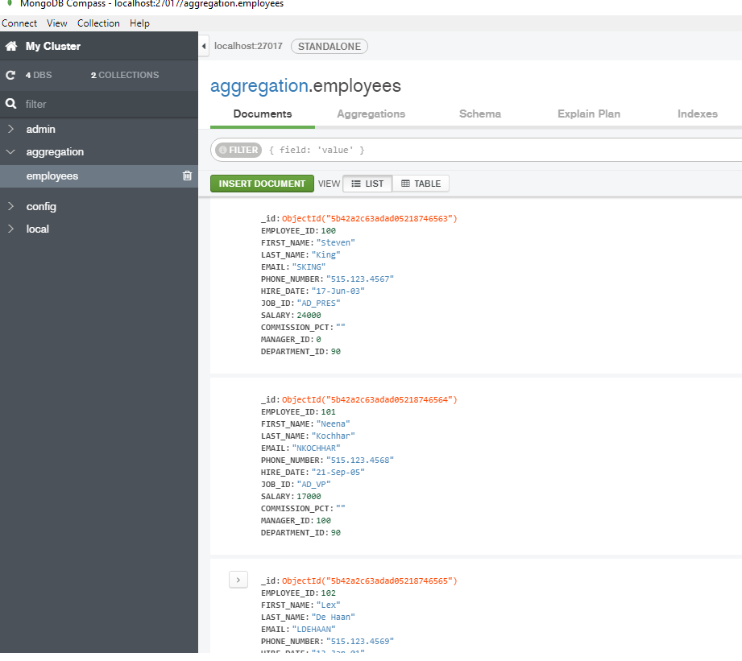
Şekil 3.2 MongoDB Compass Arayüzü

3.3 Spring Boot Kurulumu ve Projenin Ayağa Kaldırılması
Spring Boot Framework’ü Spring Framework’ü üzerine geliştirme yapılarak günümüzde kurumsal projelerde kullanılan bir framework’tür. Spring Boot projelerinin en büyük avantajı otomatik konfigürasyon özelliğidir. Proje ayağa kaldırılırken çok az sayıda ayarlama ile hızlı bir şekilde başlatılabilir. Spring’e göre en büyük avantajı ise XML konfigürasyonuna ihtiyaç duymaması bu düzenlemeleri Java Annotation ile yapılmasıdır. Buradaki amaç yazılım geliştiricinin, konfigürasyon ayarlamaları ile zaman kaybını önleyerek, maliyeti düşürmektir.
Aşağıda adım adım bir Spring Boot projesinin çalıştırılması ve çalışma için yapılan ayarlamalar anlatılmıştır.

3.3.1 Yapı Otomasyon Aracı Maven
Daha önce bahsedildiği gibi proje geliştirmede amaç bir yazılım geliştiricinin zamanının en verimli şekilde kullanmasıdır. Bu doğrultuda, bu süreci hızlandıracak pek çok farklı yazılım aracı piyasaya çıkmıştır. Bunlardan bir yapı otomasyon aracı olan Maven yazılımıdır. Maven Java dilinde yazılmış, projede kütüphane ve IDE bağımlılığını ortadan kaldırmamızı sağlar. POM(Project Object Model) dosyası ile projede kullanılacak kütüphaneler ve eklentiler kolayca yönetilebilmektedir.
IntelliJ IDE’ si ile yeni bir proje oluşturulurken maven projesi seçerek bütün işlemler çok kolay bir şekilde gerçekleştirilmiş olur.
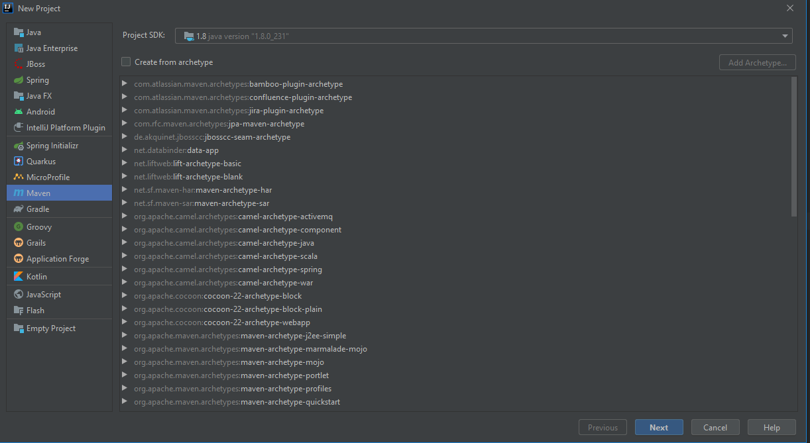
Şekil 3.3 IntelliJ Maven Projesi Oluşturma
Görselde görüldüğü üzere projede Java versiyonu ile birlikte Maven tüm kütüphaneleri otomatik olarak projemize ekler ve çalıştırılabilir hale getirilir.
Maven ve Spring Boot
Oluşturulan maven projesine spring boot özelliği kazandırmak için, tek yapılması gereken pom.xml dosyasına gerekli xml satırlarını eklemektir.
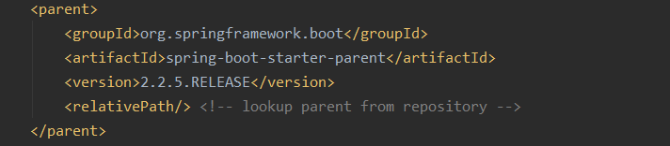
Şekil 3.4 Spring Boot Projesi için Eklenmesi Gereken Maven Depency
Bu ekleme sayesinde, IDE otomatik olarak gerekli tüm kütüphaneleri import ederek proje çalışmaya hazır hale getirilir.
Tomcat
Oluşturulan Web uygulamaları çalıştırılabilmeleri için web sunucusu ortamına ihtiyaç duyar. Bunu harici olarak kurulum ve konfigürasyon maliyeti oluştururken günümüzde, Spring Boot ile dahili olarak Tomcat gelmektedir. Böylece bir java web uygulaması direk olarak ayağa kaldırılabilir.
Application.properties
Spring boot projesinde default ve embedded olarak gelen eklenti ve değişkenlerin ayarlarının değiştirilmesini sağlayan bir konfigürasyon dosyasıdır. Tomcat, veritabanı gibi araçların ayarlamaları istenildiği takdirde buradan değiştirilebilir.
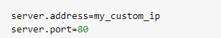
İstenilen server ip adresi ve projenin hangi portta çalıştırılacağı bu şekilde ayarlanmaktadır.
Mongo DB ve Spring Boot
Öncelikle Mongo DB ve JPA bağlantısı için gerekli kütüphaneler maven ile projeye dahil edilir.
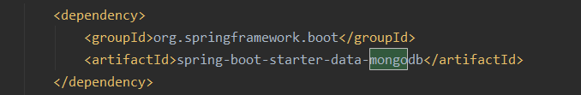
Şekil 3.5 MongoDB Kullanımı için Eklenmesi Gereken Maven Depency

Daha sonra veri tabanı bağlantısı için application.properties dosyasına bilgiler eklenir.
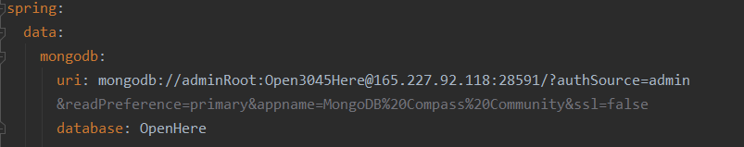
Şekil 3.6 Veri tabanı Bağlantısı için Application.yml Dosyasına Eklenmesi Gereken Konfigürasyon Ayarı
Uygulama çalıştırıldığında Mongo DB’den bir connection bean’i oluşturulur ve bütün işlemler bu obje üzerinden yapılır.

3.4 Spring Boot Katmanları
Spring Boot web projelerinde pek çok işlemi hızlı ve güvenli yapmaya olanak sağlar. Projede kullanılan katmanlar ve işlevleri listelenmiştir.
Controller
Controller sunucuya gelen istekleri karşılayacağımız ve onları gerekli servislere yönlendireceğimiz class’lardır.
Spring Boot bean oluşturması için class düzeyinde @Controller anotasyonu eklenerek, buranın bir controller class‘i olduğu belirtilir. Daha sonra yazılan metod için hangi http methodu ile kabul edileceği belirtilir (GET, HEAD, POST, DELETE). Devamında ise metod içi tanımlamalar yapılarak gerekli işlemler veya servisler ile request’e response dönülür.
Örnek bir controller.
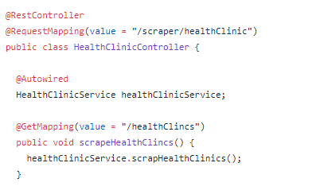
Şekil 3.7 Spring Boot Controller Örnek Kodu
Burada @RestController ile component tanımlaması yapıldı. Value kısmında url path’i belirtilir. scrapeHealthClincs metodu içinde get requestleri’nin kabul edileceği belirtilerek class tanımlanır. Artık buraya erişmek için localhost:8080/scraper/healthClinic/healthClincs Get isteği atıldığında işlem sonucu döndürülür.
Service
Servis bölümü genel olarak controller üzerinden gelen isteklerin yönlendirildikleri, ve istenen işlemlerin yapıldığı bölüm olarak tanımlanabilir. Bu noktada OOP avantajı için Service ve Service Implementation olarak interface ve class şeklinde tanımlamalar yapılır. Daha sonra bu servislerin kullanımı ve bean oluşturulması için @Autowired anotasyonu ile istenilen farklı servislere eklenerek depency injection sağlanmış olur. Bu kavramlar ileride açıklanmıştır.
Örnek bir service ve service implementation
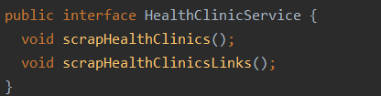
Şekil 3.8 Spring Boot Service Katmanı Method Yapısı
Öncelikle HealthClinicService interface’i oluşturuldu ve methodları tanımlandı.
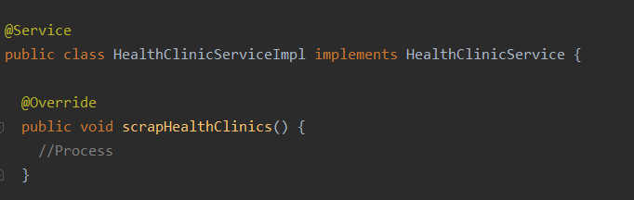
Şekil 3.9 Spring Boot Projesi Service İmplementation Yapısı
Daha sonra bu interface’i implement ettiğimiz bir servis class’ı yazılarak @Service anotasyonu ile bean oluşturulması sağlanmak üzere belirtildi.
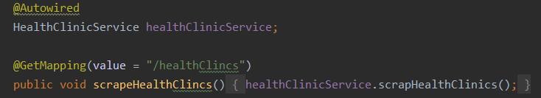
Şekil 3.10 Spring Boot Projesi için Dependency Injection için Annotation Kullanımı
Son olarak @Autowired anotasyonu ile service interface’imiz bir controller’e eklenerek kullanıldı.
Repository
Java Database Connectivity kısaca JDBC java uygulamalarının veritabanı ile etkileşime girmesini sağlayan bir ara yüzdür. Elbette java teknolojilerinin gelişmesiyle birlikte uzun sql sorgularının çalıştırılması ve her işlem için açılan objeler geliştirme zamanını uzatarak, maliyeti arttırmıştır. Bu sorunlardan yola çıkarak Red Hat firması Hibernate yazılımını piyasaya çıkararak ORM (Object Relational Mapping) kavramını geliştirmiştir. Bu araç sayesinde java nesneleri kolay bir yapıda veritabanı tablolalarına aktarılabilmektedir.
Repository, Spring Boot için geliştirilen veri tabanı işlemleri (CRUD) için kütüphanelerdir. Hibernate tabanlı çalışarak JDBC ile veritabanı işlemlerinin arka planda yaparak, sql sorguları oluşturulur ve execute edilir. Böylece yazılımcıların yükü azaltılmış olur.
Repository class’ı için @Repository anotasyonu ile belirtildikten sonra ilgili veri tabanın class’ı extend edilir.
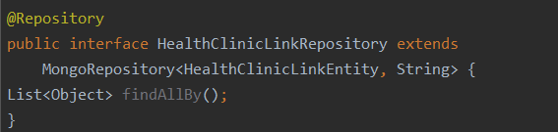
Şekil 3.11 Spring Boot Projesi için Repository Componenti için Annotation Kullanımı
Tanımlamalar yapıldıktan sonra findAllBy metodu compile time’da sql sorgusuna dönüştürülerek her çağırıldığında execute edilir. MongoRepository<T,T> alınan parametreler de ise entity kavramı ortaya çıkar.
Entity
İlişkisel veri tabanlarında table, mongo db’ de ise collection olarak isimlendirilen yapılar aslında objelerin kayıt edildikleri alanlardır. Class içerisinde tanımlanan alanlar, kayıt edilirken bire bir isimle yapılır.
Entity oluşturmak için @Document(collection = name) şeklinde anotasyonu ile tanımlama yapılır.
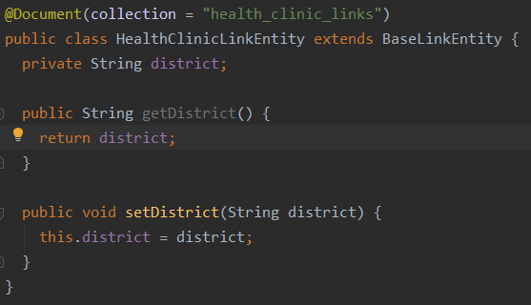
Şekil 3.12 Spring Boot Projesi için Mongo DB Collection Tanımlaması için Annotation Kullanımı
Örnekte olduğu gibi mongo db’de “health_clinic_links” isminde bir collection oluşturulur ve spring tarafında bean oluşturulur.
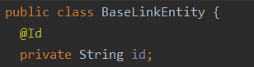
Şekil 3.13 Entity içinde Unique Id Tanımlaması Annotation Kullanımı
Her table veya collection’da olması gereken o kaydı tanımlayan bir alan olması gerekir. Bu alanında otomatik ve rastgele şeklinde oluşturulması için @Id anotasyonu kullanılır.
Şekil 3.14 Repository iç Yapısının Tanımlanarak Entity ile Bağlanması
Bu noktata tekrar Repository class’ını incelendiğinde parametre olarak, Entity’i alırken 2. Parametre olarak da entity’i tanımlayan id’nin türü verilir.
Entity sınıfları güvenlik sebebiyle API ile direk bağlantısı sağlanmaz. Örneğin bir kullanıcı objesinin içerisindeki şifrenin dışarıya açılması bir zaafiyettir. Bu sebeple bir ara class olaran DTO class’ları tanımlanır. Bu class’da dışaraya hangi alanlar gösterilmek isteniyorsa tanımlamaları yapılır ve mapping işlemi ile entity ile eşleştirilir.

3.4 Web Scraping ve Web Crawling
Web kazıma, internet sitelerinin bir program aracılığı ile taranarak hedeflenen bilgilerin elde edilmesidir. Günümüzde pek çok dilde kütüphaneler yazılarak otomatik hale getirilmiştir. Bu işlemin daha verimli hale getirilmesi için öncelikle web crawling yapılır. Yani hedeflenen internet sitesi üzerinden alt linklerin ve istenilen tüm linkler kayıt edilir. Böylece kazıma işlemi çok daha verimli ve hızlı hale getirilir.
Bu çalışmada izlenilen adım ve kullanılan araçlar aşağıda açıklanmıştır.
Selenium
Selenium web uygulamalarını test etmek için kullanılan bir yazılımdır. Gerekli programlamanın sağlanmasında fonksiyonel testler otomatik olarak koşulur. Farklı programlama dilleri için kütüphaneleri mevcut olduğu gibi bu çalışmada java dilinde entegrasyonu sağlanmıştır.
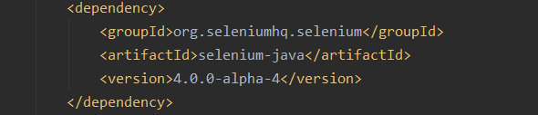
Şekil 3.15 Spring Boot Projesi Selenium Kullanımı için Maven Dependency
Maven ile gerekli Selenium kütüphaneleri projeye eklenerek kullanımı hazır hale getirilir.
Selenium işlemlerini bir browser aracılığı ile gerçekleştirirlir. Bu sebeple otomasyon yazılımlarını destekleyen chrome driver proje klasörüne indirilir.[8]
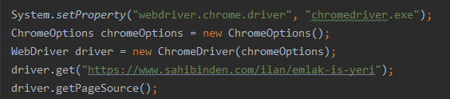
Şekil 3.16 Selenium Kullanımı için Chrome Driver Tanımlaması
Öncelikle sisteme indirilen chrome driver dosyası tanımlanmıştır. Daha sonra gerekli objeler oluşturularak, istenilen web sitesinin linki verilir. Böylece otomasyon yazılımı tarayıcı üzerinde çalıştırılmış olur.
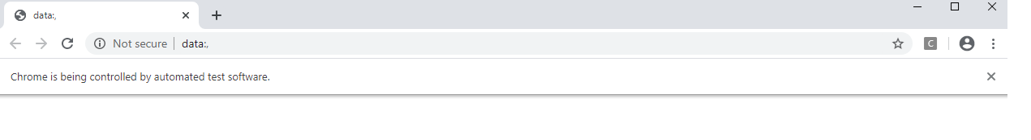
Şekil 3.17 Selenium Kontrolünde Açılan Chrome Tarayıcısı
Artık otomatik olarak tanımlanan işlemler adım adım olarak uygulanacaktır.
Çalışmada, hedeflenen ilan sitesinden önce tüm il ve ilçe toplanarak veri tabanına kayıt edildi.
Html Unit
Otomasyon yazılımlarının kullanımı arttıkça hız konusunda sorunlar yaşandı, yapılmak istenen testleri daha hızlı yapmak için grafik ara yüzünden vazgeçilerek “headless browser” kavramı ortaya çıktı. Htmlunit java için yazılmış, selenium ile aynı özelliklere sahip bir otomasyon yazılımıdır, en büyük avantajı grafik ara yüzü olmadığı için web crawling için daha uygun ve hızlıdır.
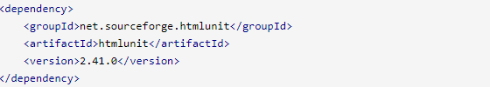
Şekil 3.18 Html Unit Kullanımı için Eklenmesi Gereken Maven Dependency
Pom.xml dosyasına eklenerek projeye dahil edilir.
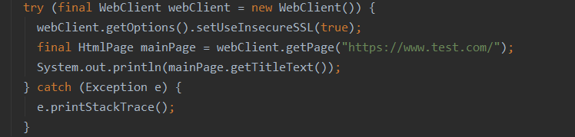
Şekil 3.19 Html Unit Hedef İnternet Sitesine Bağlantı Sağlanması
Örnek bir bağlantı görseldeki gibi yapılır.
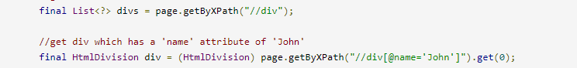
Şekil 3.20 Html Unit XPath Element Parse Etmenin Kodu
Htmlunit ile alınan html sayfası farklı yollar ile parse edilerek istenilen aksiyonlar gerçekleştirildi.
JSoup
Jsoup kütüphanesi web scraping için java dilinde yazılmış bir araçtır. Diğer kütüphanelerdeki gibi maven ile projeye ekleme işlemi yapılır.
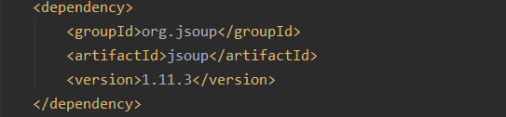
Şekil 3.21 Maven Denendency JSoup Kütüphanesi
Jsoup sadece bir html parser olarak görev aldığı için hiçbir internet tarayıcısına ihtiyaç duymaz bu konuda çok hızlı çalışır.
Daha önce selenium ve html unit ile toplanan ve mongo veri tabanına kayıt edilen linkler öncelikle veri tabanından getirilir ve jsoup ile connection açılır.
Şekil 3.22 Repository ile Mongo Db üzerinden tüm kayıtları getirme
Liste şeklinde tüm linkler getirildi.
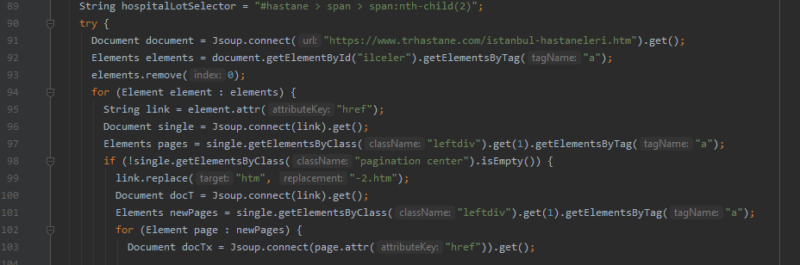
Şekil 3.23 Jsoup ile Hedeflenen Siteden Veri Çekme Kodu
91. satır ile belirlenen link bir bağlantı açılır. Bağlantı problemi oluşabileceği için exception’ı yakalamamız gerekmektedir o sebeple try catch bloğunda bu ifade yazılır.
getElementById() methodu ile hedeflenen site üzerindeki html verisinin id’si belirtilir. Daha sonra bu id’ye göre farklı html filtreleri eklenerek istenilen hedefe erişilir
Html filtrelerinin belirlemek için bir tarayıcıda F12 tuşu ile elements bölümünü giriş yapılır ve hiyerarşi şeklinde kriterlere göre xpath alınabilir.
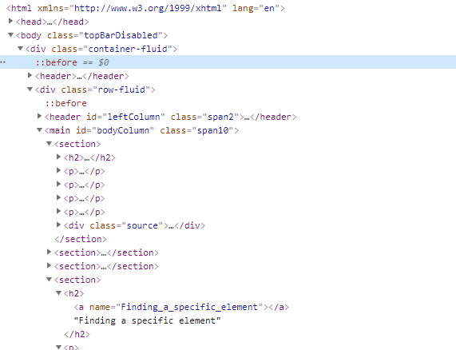
Şekil 3.24 Web Tarayıcıdan Hedeflenen Elementin XPath’ini Yakalamak için Gereken Ara yüz
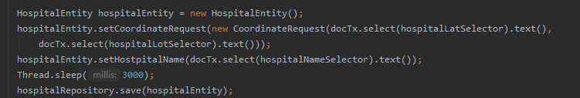
Şekil 3.25 Repository Üzerinden Veri Kayıt Etme ve Programa Gecikme Ekleme
Çekilen veriler yeni entity’lere setlenerek veri tabanına kaydedilir
Kayır Verileri
Emlak analizi için belirlenen veri yapılarına uygun entity’ler oluşturuldu.
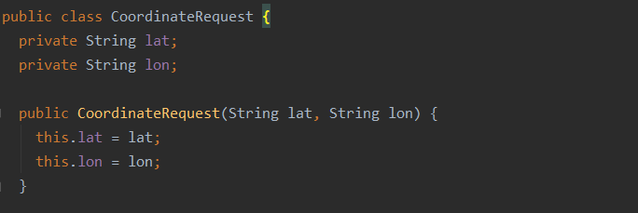
Şekil 3.26 Lat ve Lon için Tanımlanan Koordinat Class’ı
Öncelikle konum verileri ortak bir yapıda oluşturuldu. Latitude ve longitude türünde oluşturulan veriler string şeklinde tutuldu.
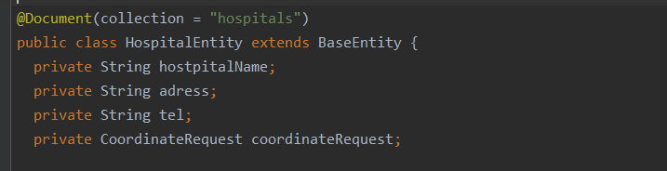
Şekil 3.27 Entity Örneği ve Document Annotation Kullanımı
Daha sonra hastane verilerinden ihtiyaç duyulan hastane adı, adresi ve telefon bilgileri için bir entity oluşturuldu.
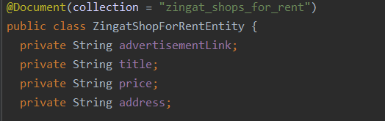
Şekil 3.28 Kiralik İş Yeri için Entity Class’ı
Aynı şekilde güncel ilanların tutulduğu bir enitity oluşturuldu. Daha sonra bu entity ilan detayları için geliştirilerek farklı alanlar eklendi.
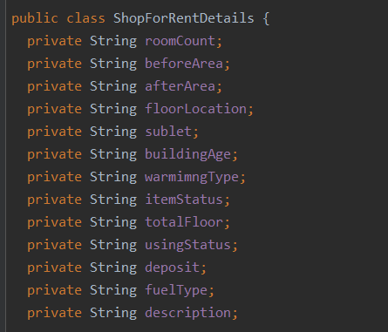
Şekil 3.29 İş Yeri İlanı Detay Class’ı
Veri Çekme İşleminde Yaşanan Sorunlar
Pek çok web siteleri web scraping’i engellemek için farklı önlemler almaktadır. Bu önlemlerin en önemli sebepleri firmaların verinin önemini anlamış olması ve bot yazılımların aşırı trafik oluşturması. Türkiye de yasal düzenlemeler mevcuttur. Site kullanım koşullarını dikkatle okunmalı ve bu kurallara uygun hareket edilmelidir.
Bir web sitesinde veri kazıma işlemlerinden önce bakılması gerekilen ilk nokta Robots.txt dosyasıdır. Robots.txt, genelde arama motorları için sitenin hangi bölümlerini tarayabileceklerinin ifade edildiği dosyadır. Genel de web siteleri “https://www.example.com/robots.txt” dizininde barındırırlar. Bu dosya arama motorlarını ilgilendirdiği kadar aslında bir veri mühendisini de o denli ilgilendirmektedir. Çünkü bu dizinde bulunan dizinlerin alınması yasal değildir. Ayrıca web sitesinden alınan verilerin analizinin yapılarak ticari bir şekilde pazarlanması ile ilgilide pek çok farklı yasal yükümlülükler vardır.
Eğitim ve deneyim kazanmak için yapılan çalışmalarda web sitesinin trafiğini fazla meşgul etmeden bu işlemlerin yapılması en doğru yoldur.
Öncelikle web sitesi Selenium gibi otomasyon yazılımları engellemiş olabilir. Bu doğrultuda, Proxy kullanarak, otomasyon yazılım kullanıldığı engellenebilir.
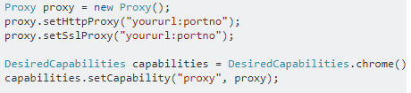
Şekil 3.30 Selenium için Proxy Kullanımı
Html parser kütüphaneleri ile veri çekme işlemi yapılırken, seri bağlantılar yüzünden bazı web siteleri IP adresini engelleyebilir. Böyle bir durumda ilk yapılması gereken şey, trafiği azaltmak amaçlı geçiktirmeler koymaktır.
Şekil 3.31 Engellemeler için Programa Gecikme Eklenmesi
Burada görüldüğü üzere her bağlantı isteyinden önce 3 saniye program uykuya alınarak geçiktirme yapılmıştır.
Bu geçiktirmelere rağmen ip adresi engellenmeye devam ediyorsa, bireyse ev kullanıcıları için ip değiştirmenin en kolay yolu modemi yeniden başlatmaktadır. Bunun da en kolay yolu ip engellendiğinde exception’ı yakalayarak 1 dakika beklemeye alarak script dosyası ile telnet üzerinden modemin yeniden başlatılmasıdır. Bu sayede program crash olmadan kaldığı yerden devam edebilmektedir.
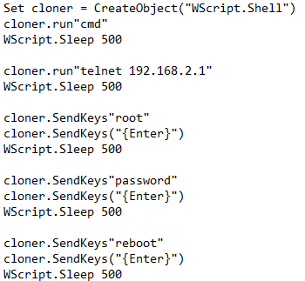
Şekil 3.32 Modemi Uzaktan Yeniden Başlatmak için Script
Example.vbs
Bu işlemin gerçekleştirilebilmesi için modemin telneti desteklemesi gerekmektedir.
Veri kazıma işlemi verinin boyutuna göre uzun zaman alabilmektedir. Eğer hedeflenen web sitesi bant genişliği konusunda bir problem olunmayacağından emin olunursa, Java Thread’lerinden faydalanılabilir.
İşlem öncesinde toplanan web site linkleri, threadlere paylaştırılır. Her thread aynı ayna farklı linklerden veri çekeceği için aynı işi işlemci kapasitesi ile orantılı olacak şekilde daha hızlı tamamlanır.
Bu işlemler sonucunda artık tüm datalar uygun formatta kayıt edildi.
Bu verilerin ön işlemlerden geçirilmesi ve işlenebilmesi, farklı API’ ler oluşturuldu.
Bu API’ler ile veritabanından isteilen tüm veriler alınabilmektedir. Ayrıca verilerin güncellenebilmesi için farklı API’lere gönderilen istekler ile otomatik olarak veriler tekrar çekilerek güncel tutulması hedeflenmiştir.

4. VERİ ÖN İŞLEME
4.1 API Aracılığıyla Alınan CSV Formatındaki Verilerin Ön İşleme Adımları
Toplanan veri CSV formatında olup, sunucuda depolanmaktadır. Sunucuda depolanan veriler, analiz yapmak ve analizler sonucunda çeşitli puanlamalar ile çıktı üretmek için kullanılabilir bir yapıda değildir. Kullanıma elverişli olmayan verilerin anlamlı ve kullanışlı olabilmesi için veri ön işleme aşamalarının uygulanması gerekir.
Sunucuda depolanan ham verilere ön işleme aşamalarının uygulanabilmesi için belirlenen API ile sunucundan CSV formatında alınmıştır. Sunucuya gönderilen istek ve sunucudan dönen CSV formatındaki verinin elde edilmesi aşağıdaki gibi olabilir;
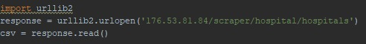
Şekil 4.1 Hazırlanan API üzerinden Ham Verilerin CSV Formatında Alınması
Ham veriler ön işleme adımlarının uygulanabilmesi için API aracılığı ile sunucuya gönderilen istek sayesinde projede kullanılmak üzere elde edilmiştir.

4.1.1 Gereksiz Sütunların Ham Veriden Temizlenmesi ve Tekrar Eden Satırların Silinmesi
Elde edilen ham veride eczane konum analizi için gereksiz, kullanışsız sütunlar bulunmaktadır. Aşağıdaki şekilde kullanımına gerek görülmeyen sütunları içeren ham veri bulunmaktadır;
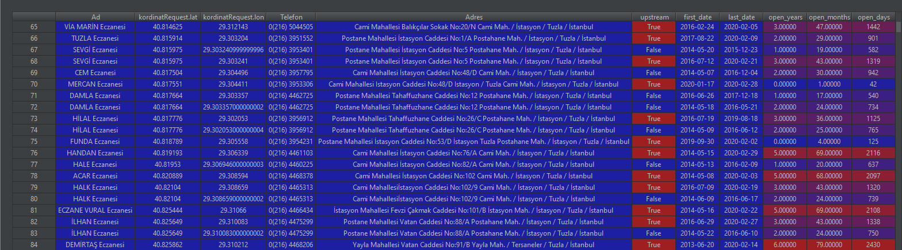
Şekil 4.2 Ham DataFrame
Analiz ve puanlama aşamasının herhangi bir aşamasında, kullanımına gerek duyulmayan çeşitli parametreler veri kümelerinden silinerek temizlenmiştir. Böylece veri kümesinin boyutu azaltılmış olup daha temiz ve kullanışlı bir veri kümesi elde etmenin ilk adımı gerçekleştirilmiştir. Örnek olarak aşağıdaki işlem gösterilebilir;
Şekil 4.3 Veri Kümesinden Gereksiz Sütunları Silen Kod
Veri analizinin ve puanlamanın gerçekleştirileceği sonraki adımların herhangi bir noktasında kullanımına ihtiyaç duyulmayacağına karar verilen sütunlar, veri kümesinden yukarıdaki örnekteki gibi silinmiştir. Örnekteki işlemin ardından sütunlar silinerek elde edilen yeni veri kümesi aşağıdaki şekilde gösterilmiştir;
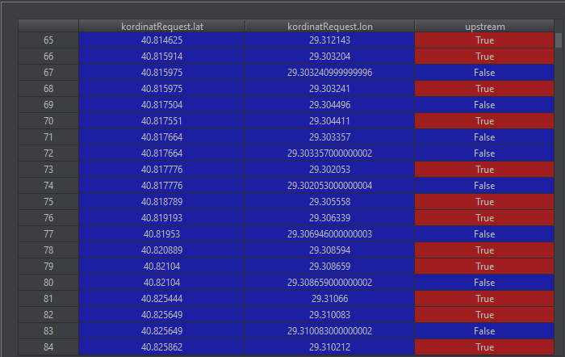
Şekil 4.4 Gereksiz Sütunların Çıkarıldığı DataFrame
Veri kümesinde gereksiz sütunları temizledikten sonra bir diğer ön işleme adımı olarak tekrar eden verilerin analize ve puanlamaya yansıtacağı olumsuz etkiyi ortadan kaldırmaktır. Veri kümesinde tekrar eden verilerin bulunması iki veya daha fazla satırın tamamen aynı olarak veri kümesinde bulunması veya belirli bir sütundaki verilerin iki veya daha fazla kez tekrar etmesi olarak tanımlanabilir. Buradaki problem ise tekrar eden verilerin analiz, modelleme veya puanlama aşamalarında doğruluk oranından uzaklaşmasına sebep olmaktadır. Çünkü aynı veri iki veya daha fazla kez kullanılmış olup yanlış tahminlere, analizlere ve puanlamalara yol açabilir. Bunun için de tekrar eden verilerden yalnızca bir tanesinin veri kümesinde tutulup diğerlerinin silinmesi gerekir. Veri kümesi içerisinde bulunan tekrar eden verilerin ilk olarak bulunanı (first) veya son olarak bulunan (last) veri kümesinde tutulabilir. Tekrar eden verilerin temizlenmesine örnek aşağıdaki gibi olabilir;
Şekil 4.5 Tekrar Eden Verilerin Belirli Sütunlar Kullanılarak Silinmesi
Buradaki örnekte eczaneler ile ilgili verilerin bulunduğu veri kümesinden, eczane koordinatlarının (latitude, longitude) tekrar ettiği satırlar silinmiştir ve tekrar eden satırlardan yalnızca ilki veri kümesinde tutulmuştur. Veri kümesi içerisinde koordinatlara bağlı olarak gerçekleştirilen tekrar eden verileri veri kümesinden ayırma işlemi sonucunda veri sayısında azalma olmamıştır. Bu veri kümesi için koordinatlara bağlı olarak tekrar eden veri, veri kümesi içerisinde yer almamaktadır.
Buradaki işlemlere ek olarak, veri kümesinin daha okunabilir ve anlaşılabilir olması için gerekli görülen sütun isimleri de uygun görülen isimler ile değiştirilmiştir. Aşağıda örnekteki gibi gerçekleştirilmiştir;
Şekil 4.6 DataFrame Üzerinde Belirli Sütunların Yeniden Adlandırılması
Örnekteki işlemlerin ardından veri kümesine ait sütunların isimleri değiştirilmiştir;
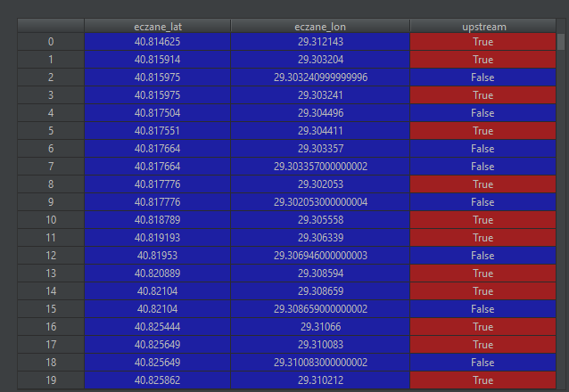
Şekil 4.7 Sütunların Yeniden Adlandırıldığı Gereksiz Sütunların ve Tekrar Eden Verilerin Veri Kümesinden Çıkarıldığı DataFrame

4.1.2 Kategorik Verilerin Sayısal Verilere Dönüştürülmesi
Veri kümesinde yer alan sütunlar her zaman sayısal (integer, float, double vs.) değerler içermezler. Veri toplama aşamasından sonra elde edilen ve sunucuda saklanan veri kümeleri hem kategorik (string) hem de sayısal değerleri aynı anda bir veri kümesi içerisinde barındırabilir. Analiz ve puanlama aşamalarından önce kategorik verilerin sayısal değerlere dönüştürülmesi gerekmektedir. Bunun sebebi, matematiksel hesaplamalar yapabilmek ve bu hesaplamalar sonucunda bir puanlama ve öneri sistemi oluşturabilmek için sayısal verilere ihtiyaç duyulmasıdır.
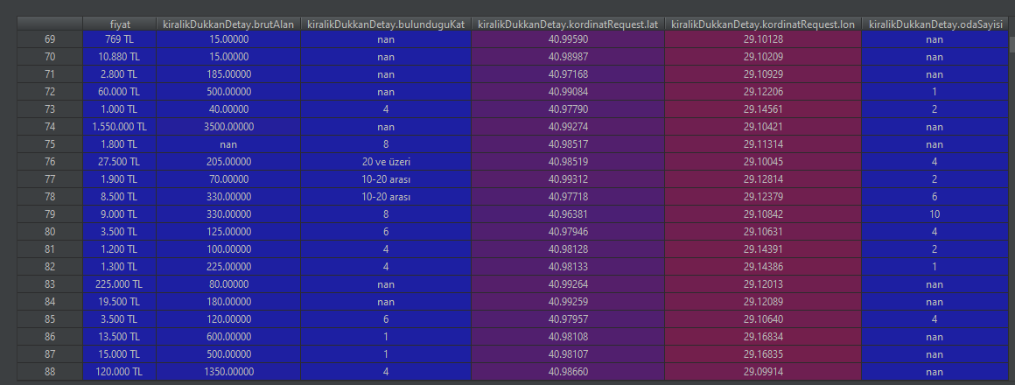
Şekil 4.8 Kategorik Verileri İçeren DataFrame
İş yeri ilanlarının yer aldığı bir veri kümesinde “fiyat” sütunu, kategorik veriler için iyi bir örnektir. Bu sütunda yer alan veriler “2.800 TL, 1.300 TL, 1.000 TL vs.” şeklinde kategorik olarak kaydedilmiştir. Bu verilerin analiz ve puanlama için kullanışlı hale getirilip işlenebilmesi için sayısal değerler olması gerekmektedir. Çünkü bu sütunda yer alan veriler kategorik yapıdadır. Buradaki “fiyat” sütununda yer alan veriler analiz ve puanlama için oldukça önemlidir. Her bir satırda yer alan fiyat(kira) değerleri analiz sonucunu ve puanlamayı doğrudan etkilemektedir. Bu sebeple “fiyat” sütunu içerisinde yer alan verilerdeki “TL” string ifadesi ve “boşluk” olarak bulunan string ifadesi her satırdan atılıp, bu sütunda sadece “1.500” gibi bulunan string ifadesi kalmalıdır. Kalan son string ifade ise (örneğin 1.500) string ifadeden integer ifadeye çevrilmiştir. Veri ön işleme adımlarının gerçekleştirildiği programlama dili olan “Python” programlama dilinde yer alan kütüphanelerden “sklearn” kütüphanesi içerisinde kategorik ifadelerden sayısal ifadelere dönüşüm için çeşitli hazır metotlar (“OneHotEncoder”, “LabelEncoder” vs.) bulunmaktadır. Ancak yukarıda bahsedildiği gibi “fiyat” sütunu içerisinde yer alan verilerin önemi analiz ve puanlama için oldukça önemlidir. Bu sebeple hazır metotlar kullanmak yerine “fiyat” sütunu içerisindeki veriler üzerinde bazı işlemler gerçekleştirerek gerçek fiyat bilgisinde yanlışlık, tutarsızlık veya kayıp olmadan fiyat verileri kategorik veriden sayısal veriye çevrilmiştir. Aşağıdaki şekil yukarıda anlatılan tüm durumlar için örnek olarak verilebilir;
Şekil 4.9 ‘Fiyat’ Sütunun İçerisindeki Kategorik Verilerin Sayısal Verilere Dönüştürülmesi
Yukarıdaki şekilde “fiyat” sütununda yer alan veriler için gerçekleştirilen kategorik verilerden sayısal veriler elde etme işlemi gösterilmiştir.
Farklı veri kümeleri içerisinde yer alan farklı sütunlar içerisindeki kategorik verilerin niteliği ve kategorik biçimde nasıl kaydedildiği farklılık gösterebilmektedir. Farklı durumlarda çeşitli farklı durumlar uygulanabilmektedir. Aşağıdaki şekil bu duruma örnek olarak verilebilir;
Şekil 4.10 Belirli Sütunlardaki String İfadelerin Sadeleştirilmesi ve Sayısal Değere Dönüştürülmesi
Yukarıda verilen veri kümesi örnek şeklinde yer alan “kiralıkDukkanDetay.bulunduguKat” sütununda bir iş yerinin bina içerisinde kaçıncı katta olduğu bilgisini barındırmaktadır. Buradaki veriler de analiz ve puanlama için oldukça önemlidir. Bu sebeple yine hazır metotlar kullanmak yerine sütun içerisindeki veriler üzerinde çeşitli işlemler ile veriler eksiksiz ve tutarlı bir şekilde sayısal değerlere dönüştürülmüştür. Sütun içerisinde şekilde de görüldüğü gibi “20 ve üzeri”, “10-20 arası” gibi string ifadeler yer almaktadır. “10-20 arası” şeklinde olan satırlarda bu ifadeler yerine “15” ifadesi, “20 ve üzeri” ifadesini içeren satırlarda ise “20” ifadesi kategorik yapıda belirtilen satırlara yazdırılmıştır. Daha sonra bu ifadeler sayısal değerlere dönüştürülerek kullanılabilir bir formata getirilmiştir. Kategorik verilerin sayısal verilere dönüştürülmesi işlemlerinden sonra örnek bir veri kümesi aşağıdaki gibidir;
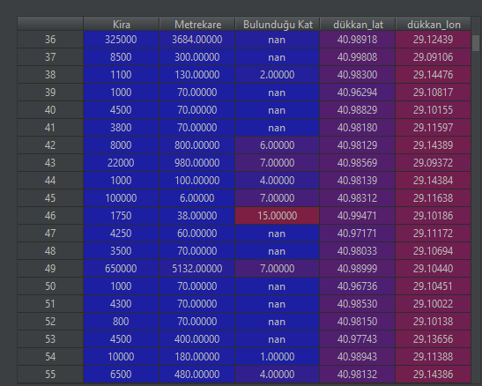
Şekil 4.11 Kategorik Verilerin Sayısal Verilere Dönüştürülmüş DataFrame
Kategorik verilerden sayısal ifadelere dönüşüm çalışmada genel olarak bu ve benzeri yöntemlerle gerçekleştirilmiştir. Farklı veri kümelerinde yer alan farklı sütunlar ve bu sütunlardaki veriler için daha farklı yöntemler izlense de temel mantık ve işleyiş yukarıda şekillerle ve örneklerle anlatıldığı gibidir.

4.1.3 Veri Kümesindeki Eksik Değerlerin Doldurulması
Veri kümesi içerisindeki sütunlarda yer alan değerler her zaman eksiksiz değildir. Veri toplama aşamasında hazırlanan ham veri kümesinde çeşitli sütunlarda çeşitli değerler boş, eksik (nan) olarak bulunabilmektedir. Bir analiz ve puanlama sistemi olarak gerçekleştirilen çalışmamız için her bir veri kümesinin, veri kümelerindeki sütunların ve bu veri kümelerinde yer alan her değerin önemi oldukça büyüktür.
Veri kümesindeki eksik değerler problemini çözmenin pek çok yolu mevcuttur. En basit anlamda eksik değerler veri kümesinden direkt olarak silinebileceği gibi, veri kaybının yaşanmaması istenilen durumlarda ise çeşitli metotlar ile veri kümesindeki eksik değerler doldurulabilir. Çalışmamızda her bir veri oldukça önem arz etmektedir. Bu sebeple eksik değerler problemini silerek çözüme ulaşmak yerine, çeşitli metotlarla eksik verilerin doldurulması tercih edilmiştir. Eksik değerler içeren bir veri kümesine örnek olarak aşağıdaki şekil verilebilir;
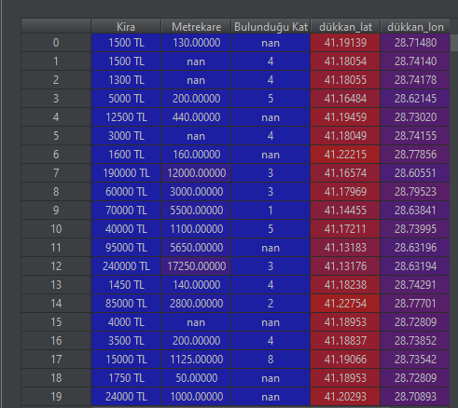
Şekil 4.12 Eksik Değerleri Barındıran Örnek Dataframe
Şekilde görüldüğü üzere “Bulunduğu Kat” ve “Metrekare” sütunlarında eksik değerler(nan) mevcuttur. Buradaki değerleri doldurmak için en anlamlı ve en tutarlı biçimde sonuç alınabilecek yöntemler düşünülerek hareket edilmiştir. Python programlama dilinde yer alan ve genellikle veri bilimi projelerinde kullanılan pandas kütüphanesi içerisinde yer alan “fillna()” metodundan eksik değerlerin doldurulması aşamasında yararlanılmıştır. Bu metot içerisinde belirtilen sütun içerisindeki değerler için çeşitli matematiksel/istatiksel hesaplamalar yöntemler kullanılarak eksik değerlerin bulunduğu satırlar(nan) doldurulmuştur. Bu hesaplamalar medyan, mod alma işlemi, ortalama değerler gibi matematiksel/istatiksel işlemler olabilmektedir.[9]
“Metrekare” sütununda yer alan değerler bir iş yerinin sahip olduğu brüt alan ölçüsüdür. Ancak şekilde görüldüğü gibi bazı satırlarda bu değerler eksiktir. Şekildeki veri kümesinin kaynağı, kiralık iş yerinin ilanlarının paylaşıldığı bir internet sitesidir. Veri kümesinin 2. satırı ve “Metrekare” sütunundaki değer eksiktir. Belirtilen indisteki verinin eksik olma sebebi ilanı internet sitesi aracılığıyla paylaşan kullanıcının ilanı paylaştığı sırada metrekare bilgisini ilanda belirtmemesi olabilir. Burada belirtilen metotlardan ve hesaplamalardan yararlanarak eksik değerler doldurulmuştur. Metrekare bilgisinde yer alan eksik değerlerin doldurulması için “Metrekare” sütununda yer alan değerlerin ortalaması alınarak eksik değerlerin doldurulması tercih edilmiştir. Ortalama değer ile doldurulmak için hesaplanan ortalama değer “756” olarak bulunmuştur. “Metrekare” sütunu için ortalama değer alınmasının sebebi ise sütun içerisinde sayısal olarak birbirinden uzak değerler bulunma ihtimalinin yüksek olmasıdır. Sayısal olarak birbirlerine uzak değerlerin olduğu bir durumda, tüm değerlerin ortalaması alınarak optimum bir değer elde edilmektedir. Bu ortalama değeri “Metrekare” sütunu için tüm eksik değerlerin bulunduğu satırlara yerleştirerek “Metrekare” sütunu için eksik değerler problemi ortadan kaldırılmıştır. Aşağıdaki şekil, sütun değerlerinin ortalaması ile aynı sütundaki eksik değerlerin doldurulmasına örnektir;
Şekil 4.13 Ortalama Değer ile Sütunlarda Yer Alan Eksik Verilerin Doldurulması
Aynı veri kümesinde “Bulunduğu Kat” sütununda ilanı yayınlanan iş yerinin bina içerisinde kaçıncı katta bulunduğu bilgisi yer almaktadır. Ancak kat bilgilerinin yer aldığı sütunda da birçok eksik değer çeşitli satırlarda mevcuttur. İş yerlerinin bulunduğu katlardaki eksik değerler için medyan yöntemi kullanılmıştır. Medyan kullanılmasının sebebi “Bulunduğu Kat” sütunundaki eksik değerlerin doldurulması işleminin sonucunda tutarsız değerlerin önüne geçmektir. Veri kümesi incelendiğinde iş yerlerinin bulunduğu katlar genellikle 1-5 değerleri arasında yoğunlaşmıştır. Ancak sayıca az da olsa 15-20 değerleri de veri kümesinde “Bulunduğu Kat” sütunu içerisinde yer almaktadır. Bu sebeple mevcut sütundaki değerlerin ortalamasını almak yerine, değerlerin medyanını almak “Bulunduğu Kat” sütununda yer alan değerlere daha yatkın ve uygun bir değer üretir. Böylece kat bilgisi için ağırlıklı olarak 1-5 arası değerler mevcutken bu değerlere yakın bir değer elde edilmiş olunur. Bu sayede de “Bulunduğu Kat” sütunundaki eksik değerler, alakasız ve tutarsız olmak yerine daha tutarlı ve veri kümesine uygun şekilde doldurulur. Burada medyan hesaplaması ile üretilen değer 5 olup, 1-5 değerleri arasındadır. Bu da “Bulunduğu Kat” sütunundaki eksik değerlerin, veri kümesine uygun şekilde doldurulacağı anlamına gelmektedir. Aşağıdaki şekilde eksik değerlerin medyan ile doldurulmasına örnek olarak verilmiştir;
Şekil 4.14 Sütunlarda Yer Alan Eksik Verilerin Medyan ile Doldurulması
Veri kümesinde yer alan çeşitli sütunlar içerisindeki eksik değerler birçok farklı yöntem ile doldurulabilmektedir. Yukarıdaki şekilde eksik değerler içeren bir veri kümesi(dataframe) mevcuttur. Tezde bahsedilen eksik değerleri doldurma metotları ve farklı hesaplamalar ile eksik değerler doldurulmuştur. Ve bu işlemin sonucunda elde edilen veri kümesi(dataframe) aşağıdaki şekilde gösterilmiştir;
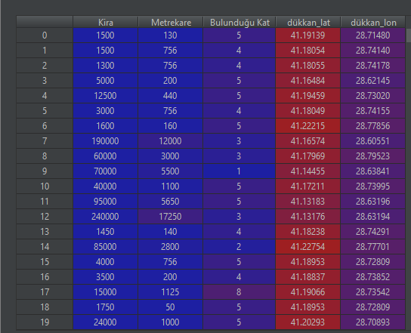
Şekil 4.15 Eksik Verilerin Doldurulduğu DataFrame Örneği
Yukarıdaki şekilde görüldüğü üzere, ilk şekilde eksik olan değerler(nan), buradaki veri kümesinde hesaplanan değerler ile doldurulmuştur. “Metrekare” sütunu için ortalama “756”, “Bulunduğu Kat” sütunu için ise medyan “5” değerleri veri kümesinde belirtilen sütunlara ve bu sütunların eksik değerler içeren satırlarına uygulanmıştır.
Farklı veri kümeleri ve farklı sütunlar için çeşitli eksik veri doldurma yöntemleri bulunmaktadır.

4.1.4 Veri Ön İşleme Aşamalarının Tamamlanması ve Kullanılabilir Veri Kümelerinin Kaydedilmesi
Elde edilen veri kümeleri, kategorik veri tipinden sayısal veri tipine geçiş, eksik verilerin doldurulması gibi çeşitli veri ön işleme aşamalarından sonra “csv” formatında kaydedilmiştir. Birçok veri kümesine uygulanan veri ön işleme adımlarının ardından veri kümeleri, analiz aşaması için “csv” formatında kaydedilerek hazır hale getirilmiştir. Bu işlem aşağıda yer alan örnekteki gibi gerçekleştirilmiştir;
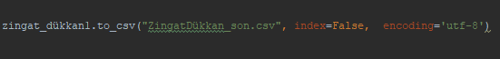
Şekil 4.16 Kullanılabilir Hale Gelen Verilerin CSV Formatında Kaydedilmesi
Gerekli ön işleme aşamalarından sonra kaydedilen csv dosyası aşağıdaki gibi olabilir;
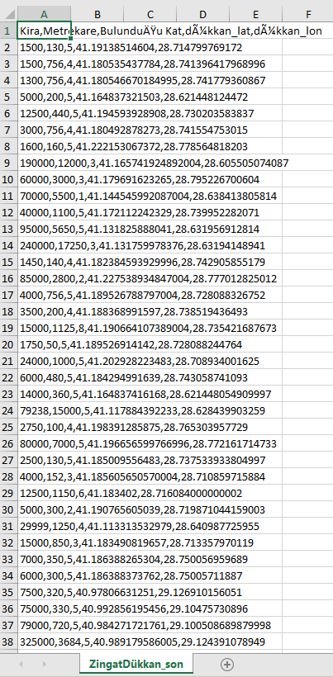
Şekil 4.17 Kullanılabilir Hale Getirilen ve Kaydedilen CSV Dosyası Örneği
4.2 Veri Analizi İçin Gerekli Ortamların Kurulması
Veri çekme işlemlerinin, veri ön işleme aşamalarının ve veri analizinin gerçekleştirilebilmesi için çeşitli teknolojiler, araçlar ve programlama dillerinden ve kütüphanelerden yararlanılmıştır.
Veri ön işleme aşaması esnasında “Python” programlama dili ve sPython diline ait çeşitli kütüphanelerden ve metotlardan yararlanılmıştır. Python dilinde geliştirme ortamı olarak “PyCharm” IDE’si kullanılmıştır.
PyCharm
PyCharm, Python programlama dili ile uygulama geliştirebilmek için oluşturuşmuş bir IDE programıdır. PycCharm Linux, Macos ve Windows gibi çoğu işletim sisteminde kullanılabilmektedir.
PyCharm, otomatik kod tamamlaması, hata tespiti ve kullanılabilir arayüzü sayesinde oldukça kullanışlı bir IDE programıdır.
Projede yer alan veri ön işleme aşamaları için local üzerinde yapılan tüm işlemler PyCharm üzerinde gerçekleştirilmiştir.
Jupyter Notebook
Jupyter Notebook, herhangi bir internet tarayıcısı aracılığı ile kodları düzenlemeyi ve derlemeyi sağlayan bir server-client uygulamasıdır. Python programlama dilinin yanı sıra R, Ruby, Julia gibi çeşitli programlama dillerini de desteklemektedir.
Jupyter Notebook, geliştirilen uygulamanın kodlarını segmentlere ayırarak kod blokları oluşturulmasını ve bu kod bloklarının ayrı ayrı derlenmesine imkan sağlar. Bu özelliği sayesinde Jupyter Notebook, programı segmentlere/bloklara bölme, programı istenilen sırada veya adımda derlemeye ve istenilen outputu istenilen sırada almayı sağlayarak hızlı ve kullanışlı bir uygulamadır.
Jupyter Notebook, uzaktaki bir server üzerine kurularak kullanılabilir. Server üzerine kurulan Jupyter Notebook, herhangi bir ağ bağlantısı olmadan ve internete erişim sağlanmadan sürekli olarak çalıştırılabilir. Yüksek hesaplama maliyeti olan projeler için Jupyter Notebook ve server üzerinde çalıştırılabilmesi oldukça kullanışlı bir hal almaktadır.
Aşağıdaki şekilde server üzerine kurulan Jupyter Notebook için projeden bir örnek yer almaktadır;
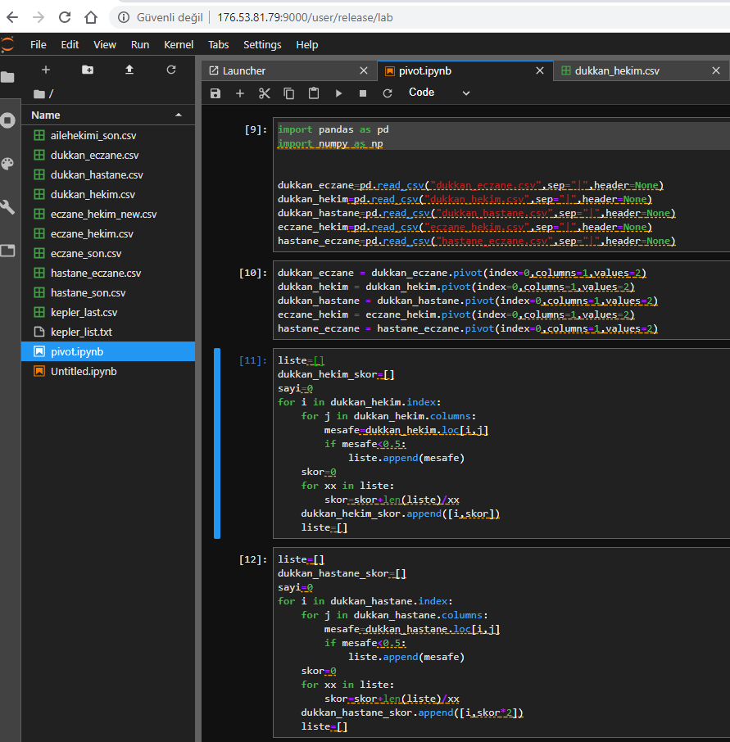
Şekil 4.18 Jupyter Notebook Arayüz Örneği
Colab
Colab Google Resarch’ün geliştirdiği ve belirli limitlerle geliştiricilere ücretsiz bir şekilde sunulan bir hizmettir. Tesla K80 GPU ile özellikle derin öğrenme uygulamaları için tercih edilmektedir.
Çalışmada özellikle yüksek bellek kapasitesi ve hızlı işlemci donanımı için tercih edilmiştir.
Google hesabı üzerinden giriş yapıldıktan sonra “New notebook” sekmesi ile yeni bir sanal bilgisayar oluşturularak, pyhton dilinde geliştirme yapılır.
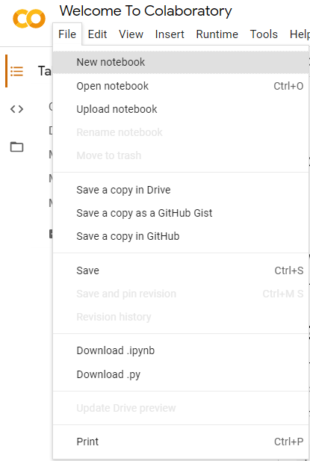
Şekil 4.19 Google Colab Yeni Bir Notebook Oluşturma
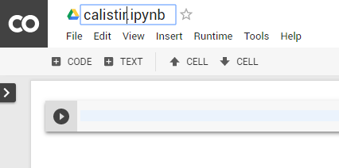
Şekil 4.20 Oluşturulan Notebook’un İsimlendirilerek Kullanıma Hazır Hale Getirilmesi
Yapılan işlemler sonucunda oluşturulan notebook Google drive hesabına kayıt edilebilir.
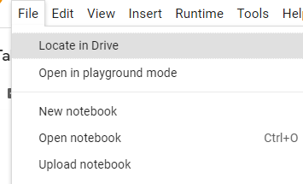
Şekil 4.21 Colab’ın Drive’a Kaydedilmesi
Ayrıca direk olarak veri setleri Google Drive’a yüklenerek Colab üzerinden erişilerek kullanılabilir.
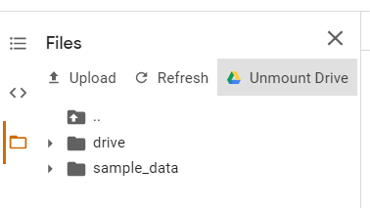
Şekil 4.22 Colab’ın Google Drive ile Bağlantı Kurularak Dosyalara Erişilmesi
Ayrıca GPU kullanımını aktifleştirmek için “settings” sekmesi üzerinden ayarlaması yapılır.
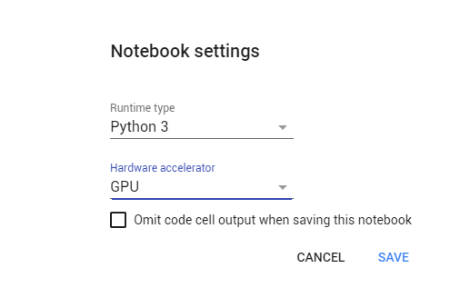
Şekil 4.23 Oluşturulan Notebook’un GPU Kullanımı için Ayarlanması

5. KONUM VERİLERİNİN ANALİZİ
Projenin başlangıç aşamasında elde edilen ham veriler çeşitli veri ön işleme aşamalarından geçirilerek, verilerin analiz edilebilmesi ve analiz sonucunda puanlama sisteminin gerçekleştirilebilmesi için hazır ve kullanılabilir bir hale getirilmiştir.
Veri çekme aşamasında elde edilen veri kümelerinin veri ön işleme aşamalarından sonra içerdikleri veriler ve veri kümeleri sırası ile aşağıdaki gibidir;
- İstanbul ili içerisindeki çeşitli kiralık iş yeri ilanlarının ve bu ilanlara dair konum, kira tutarı gibi verilerin yer aldığı veri kümesi,
- İstanbul ili içerisindeki aile hekimlerinin konum bilgilerini içeren veri kümesi,
- İstanbul ili içerisindeki hastanelerin konum bilgilerini içeren veri kümesi,
- İstanbul ili içerisindeki mevcut olarak açık ve hizmet veren eczanelerin konum verileri ve daha önceden açılıp kapanan eczanelerin konum verilerini içeren veri kümesi.
Belirtilen veri kümeleri çeşitli yöntemlerle birleştirilip kullanılarak ve belirli bir algoritma doğrultusunda puanlama gerçekleştirilerek, yeni bir eczane açmak isteyen eczacılar için bir skor üretilir. Bu skorun elde edilmesinde çeşitli veri kümelerinin skor üzerindeki etkisi farklılık göstermektedir. Örneğin; bir kiralık iş yerinin konum verisinden yararlanılarak, çevresindeki hastanelere ve aile hekimliklerine yakınlığı skoru olumlu yönde etkilerken, mevcut olarak açık ve hizmet veren eczaneler ile daha önceden açılıp daha sonra kapanan eczanelere yakınlığı skoru olumsuz yönde etkilemektedir.
Çeşitli veri kümelerinden ve bu veri kümelerinden elde edilen parametrelerden yararlanarak puanlama yapılması ve bu puanlama sisteminden kiralık iş yerileri için skorlar elde edilmesi aşağıda detaylandırılmıştır.
5.1 Veri Kümeleri Kullanılarak Konumların Birbirlerine Olan Uzaklığının Belirlenmesi:
Elde edilen veri kümeleri İstanbul ili ile sınırlı olmak üzere; hastanelerin, güncel ve kapalı eczanelerin, aile hekimliklerinin ve kiralık iş yerlerinin konum bilgisini (latitude, longitude) içermektedir. Elde edilen bu verilerden bir analiz ve puanlama gerçekleştirebilmek için ilk olarak, her veri kümesi içerisinde yer alan verilerin birbirlerine olan uzaklıkları teker teker hesaplanmalıdır. Örneğin, bir iş yeri eczanelere olan uzaklığı, hastanelere olan uzaklığı ve aile hekimliklerine olan uzaklığı hesaplanmalıdır. Burada elde edilen veri kümelerinin içerisinde bulunan latitude ve longitude tipinde olan konum bilgisinden sayısal olarak yararlanılmıştır.
Bahsedildiği gibi her bir veri kümesindeki konum bilgileri diğer veri kümelerindeki konum bilgileri ile kıyaslanarak aralarındaki mesafe kilometre cinsinden hesaplanmıştır. Mesafe hesaplamalarının gerekliliğinin en yüksek seviyede olduğu veri kümesi ikilileri ise şu şekildedir;
-her bir kiralık iş yeri ile her bir hastane arasındaki mesafe,
- her bir kiralık iş yeri ile her bir güncel veya kapalı eczane arasındaki mesafe,
- her bir kiralık iş yeri ile her bir aile hekimliği arasındaki mesafe.
Her bir iş yerinin konum bilgisinin diğer veri kümelerindeki konum bilgileri ile kıyaslanarak mesafe bilgisinin kaydedilmesi gerçekleştirilmiştir. İş yeri konumlarının sırası ile hastane, mevcut olarak faaliyet gösteren ve kapanan eczane ile aile hekimliklerinin arasındaki mesafe değeri daha sonradan gerçekleştirilecek puanlama aşaması için oldukça önem taşımaktadır.
Aşağıdaki şekilde kiralık iş yerinin konum bilgileri ve eczane konum bilgilerinden yararlanılarak her bir kiralık iş yeri ve her bir eczane arasındaki mesafe değeri kilometre cinsinden kaydedilmiştir;
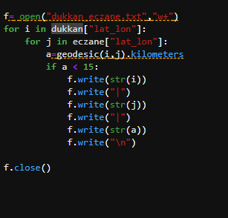
Şekil 5.1 Konumların Birbirine Olan Mesafelerinin Kilometre Cinsinden Kaydedilmesi
Buradaki kod bloğunda görüldüğü gibi, her bir kiralık iş yerlerinin konum bilgisi(lat-lon) ve her bir eczanenin (güncel olarak açık veya kapanan) konum bilgisi, Python programlama dilinde kullanılan “geopy” kütüphanesinde yer alan “geodesic()” metoduna parametre olarak gönderilmektedir. Bu metot sayesinde sırası ile her bir kiralık iş yeri ve her bir eczane arasındaki mesafe lat ve lon değerleri kullanılarak hesaplanmaktadır. Hesaplamadan sonra bulunan değer kilometre cinsine çevrilip ardından belirlenen bir yazım kuralına göre “dukkan_eczane.txt” adında bir dosyaya kaydedilmektedir. Belirtilen dosya her bir kiralık iş yer ile eczane arasındaki mesafe bilgisini sayısal olarak ve kilometre cinsinden içerisinde barındırmaktadır.
Bahsi geçen tüm işlemler sırası ile aşağıdaki veri kümeleri arasında gerçekleştirilmiştir;
-kiralık iş yerleri ile hastaneler,
-kiralık iş yerleri ile eczaneler,
-kiralık iş yerleri ile aile hekimlikleri.
Veri kümelerinde bulunun lat ve lon bilgilerinden yararlanılarak elde edilen konumların birbirlerine olan mesafeleri, daha sonra puanlama algoritması için kullanılabilir hale gelmiştir.
Kiralık iş yerlerinin konumlarından yararlanılarak kiralık iş yerlerinin hastanelere, güncel olarak faaliyet gösteren eczaneler ile kapanan eczanelere ve aile hekimliklerine olan uzaklıkları hesaplanarak ilk olarak txt formatında daha sonra ise kullanılabilir hale gelmesi için csv formatında kaydedilmiştir.
Örneğin kiralık iş yerleri ile hastaneler arasındaki mesafe değerlerinin kaydedildiği örnek bir dosya aşağıdaki gibidir;
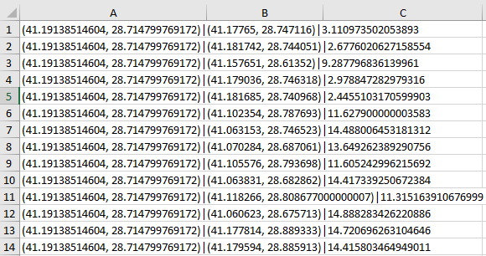
Şekil 5.2 Kiralık İş Yeri ile Hastaneler Arasında Mesafe Örneği
Yukarıdaki csv dosyasında A sütunu bir kiralık iş yerinin lat ve lon değerlerini, B sütunu ise A sütununda yer alan kiralık iş yerinin, belirlenen belirli bir mesafeye kadar çevresindeki hastanelerin lat ve lon değerlerini barındırmaktadır. C sütununda ise kiralık iş yerinin çevresinde bulunan hastanelere olan uzaklığı, iş yerinin ve hastanelerin lat ve lon değerlerinden yararlanılarak hesaplanıp kilometre cinsinden kaydedilmiştir. Burada A sütununda lat değeri 41.19138514604 ve lon değeri 28.714799769172 olan bir kiralık iş yerinin bulunmaktadır. B sütununda ise 14 farklı hastane bulunmaktadır. B sütununun birinci satırındaki lat değeri 41.17765 ve lon değeri 28.747116 olarak kaydedilmiştir. A ve B sütunlarının birinci satırında yer alan kiralık iş yerinin ve hastane arasındaki mesafe ise yaklaşık olarak 3.11 km olup C sütununa kaydedilmiştir.
Bir başka örnek ise aşağıdaki gibidir;
Şekil 5.3 Kiralık İş Yeri İle Hastane Arasındaki Mesafe Örneği
A sütununda farklı bir kiralık iş yerinin lat ve lon bilgisi yer almaktadır. B sütununda da aynı şekilde farklı bir hastanenin lat ve lon bilgisi yer almaktadır. Buradaki örnekte ise A ve B sütununda yer alan kiralık iş yeri ve hastane arasındaki mesafe C sütununda kaydedilip kilometre cinsinden yaklaşık olarak 0.25 km’dir.
5.2 Mesafe Bilgilerinden Yararlanılarak Puanlama Algoritmasının Gerçekleştirilmesi
Kiralık iş yerlerinin sırasıyla hastanelere, faaliyet gösteren eczaneler ile kapanan eczanelere ve aile hekimliklerine olan uzaklıkları km cinsinden kaydedilmiştir. Bu aşamadan sonra artık elde edilen yeni veri kümelerinden yararlanarak, belirlenen bir yöntem ile kiralık bir iş yerinin hastanelere, eczanelere ve aile hekimliklerine olan uzaklıkları kullanılarak bir puanlama sistemi geliştirilmiştir.

5.2.1 Kiralık İş Yerlerinin Aile Hekimliklerine Göre Puanlanması
İlk olarak kiralık bir iş yerinin aile hekimliklerine olan uzaklığı incelenmiştir. Eczane açmak için önemli bir parametre olduğu kabul edilen aile hekimlikleri kiralık iş yerleri için pozitif değerlerde bir skor katkısı vermektedir.
Geliştirilen puanlama algoritması ilk olarak kiralık bir iş yerinin lat ve lon değerleri ile bir aile hekimliğinin lat ve lon değerlerini kullanarak aralarındaki mesafeyi sayısal olarak hesaplamaktadır. Elde edilen mesafe değeri için 500 metre sınırı belirlenmiştir. 500 metreden daha yakın bulunan kiralık iş yerleri ile aile hekimlikleri puanlamaya dahil edilmektedir. Birbirlerine uzaklığı 500 metreden daha yakın olan kiralık iş yerleri ile aile hekimlikleri sayısı bir liste üzerine kaydedilmektedir. Daha sonra aile hekimliğine özel olarak düşünülen puanlama şu şekildedir;
Puan = (kiralık iş yerleri ile aile hekimlikleri arasında 500 metreden daha az mesafe olan durumların sayısı) / (bir kiralık iş yerinin ile bir aile hekimliği arasındaki mesafe)
Bir kiralık iş yerinin aile hekimliklerine göre puanlanması için geliştirilen algoritma bu şekilde çalışmaktadır. Yapılan saha çalışmaları sonucu belirlendiği üzere, aile hekimliklerine yakınlığın eczane açmak için pozitif anlamda bir katkısı olduğu belirlenmiş olup bu doğrultuda bir puan etkisi tasarlanmıştır.
Bahsi geçen kiralık iş yerlerinin aile hekimliklerine göre puanlanma işlemi aşağıdaki gibi gerçekleşmektedir;
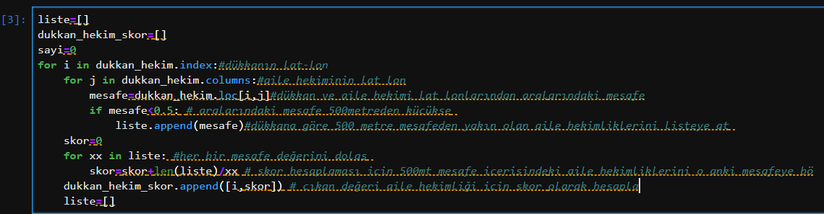
Şekil 5.4 Kiralık İş Yeri ile Aile Hekimlikleri Arasında Puanlama Kodu

5.2.2 Kiralık İş Yerlerinin Hastanelere Göre Puanlanması
Eczane açılırken nelerin önemli parametreler olduğunu yapılan saha çalışmaları esnasında belirlerken aslında en önemli ve toplumda herkes tarafından bilinen, eczane açmada en büyük paya sahip parametrenin hastanelere olan yakınlık olduğu belirlenmiştir.
2017 yılında SGK’nın kamuoyuna paylaştığın verilere göre nüfusu 79.814.871 olan Türkiye’de her gün ortalama 1.000.300 kişinin çeşitli sebeplere hastanelere gittiği belirtilmiştir. Aynı verilerde yer alan diğer bir bilgiye göre ise Türkiye’de günlük ortalama 840.868 kişinin ise ilaç almak için eczanelere gittiği belirtilmiştir.[10] Bu verilerden elde edilen çıkarım ise, Türkiye’de günlük hastaneye giden hasta sayısının günlük eczaneye giden insan sayısı ile yakın bir değer olduğudur. Bu verilerden de anlaşıldığı üzere hastaneye giden insan sayısı ile eczaneye giden insan sayısının oldukça paralel olması, yeni bir eczane açılırken hastanelere olan yakınlığının oldukça önemli bir parametre olduğunu göstermektedir.
Kiralık bir iş yerinin hastanelere olan konumundan yararlanılarak geliştirilen puanlama sistemi ise aşağıdaki gibidir;
Puan = (kiralık iş yerleri ile aile hekimlikleri arasında 500 metreden daha az mesafe olan durumların sayısı) / ((bir kiralık iş yeri ile bir aile hekimliği arasındaki mesafe) *2)
Hastanelerin eczane açılacak kiralık iş yerlerine etkisi aile hekimliklerine göre 2 kat daha etkili olarak algoritmada tasarlanmıştır. Bunun sebebi ise, saha çalışmalarından ve SGK verilerinden elde edilen bilgiler doğrultusunda hastanelerin eczane açılabilecek kiralık iş yerleri üzerindeki etkisinin oldukça fazla olduğudur.
Hastanelerin, kiralık iş yerleri üzerindeki puanlama etkisi aşağıda gösterildiği gibi tasarlanmıştır;
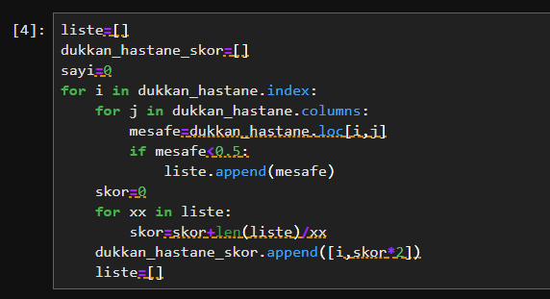
Şekil 5.5 Kiralık İş Yeri ile Hastaneler Arasında Puanlama Kodu

5.2.3 Kiralık İş Yerlerinin Eczanelere Göre Puanlanması
Tezin saha çalışmaları aşamasında elde edilen verilere göre yeni bir eczane açmak isteyen eczacılar için negatif anlamda değerlendirilen iki parametre belirlenmiştir. Bu parametrelerden ilki aynı bölgede sayıca eczanelerin çok olması, ikinci parametre ise aynı bölgede daha önceden eczane açılıp daha sonra eczanenin kapanmasıdır.
Tasarlanan puanlama algoritmasında bir kiralık iş yerinin belirlenen ölçü dahilinde, çevresinde faaliyet gösteren eczanenin bulunması veya daha önceden açılıp sonradan kapanan bir eczanenin bulunması negatif bir puan olarak değerlendirilmiştir. Bu işlem aşağıdaki şekilde gerçekleştirilmiştir;
Puan = (kiralık iş yerleri ile aile hekimlikleri arasında 500 metreden daha az mesafe olan durumların sayısı) / ((bir kiralık iş yerinin ile bir aile hekimliği arasındaki mesafe) *(-1))
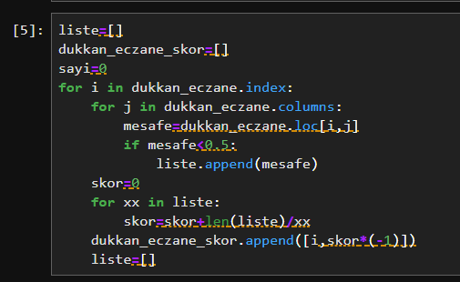
Şekil 5.6 Kiralık İş Yeri ile Eczaneler Arasında Puanlama Kodu
5.3 Puanlamalar İçin Çıktı Örnekleri
Eczane açılması için değerlendirilen bir kiralık iş yerlerine ait puanlama 3 parametreye dayalıdır. Bu parametreler hastanelerin, aile hekimliklerinin ve eczanelerin belirlenen kiralık iş yerleri için 500 metre kadar yakınında bulunmasıdır. Hastanelerin ve aile hekimliklerinin belirlenen kiralık iş yerinin çevresinde bulunması puanlamayı pozitif anlamda etkilerken, güncel olarak faaliyet gösteren eczanelerin ve faaliyetini durdurup kapanan eczanelerin belirlenen kiralık iş yerinin çevresinde bulunması ise negatif olarak puanlamayı etkilemektedir. Belirlenen yöntemlerle hesaplanan puanlara dair örnekler aşağıdaki gibidir;
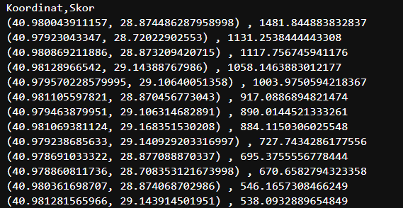
Şekil 5.7 Puanlama Sonuçlarına Örnek Çıktı I
Yukarıdaki şekilde ilk parantez içerisinde yer alan değerler sırası ile bir kiralık iş yerinin lat ve lon değerleriyken virgül ile ayrılan kısımdan sonrası kiralık iş yerine eczane açılması için hesaplanan puanı temsil etmektedir. Örnekte yer alan ilk satırda (40.980043911157, 28.874486287958998) lat ve lon değerlerine sahip ve bu koordinatta bulunan bir kiralık iş yerinin için, eczane olarak işletilmesi için belirlenen puan yaklaşık olarak 1482’dir. Aynı örnekte son satırda yer alan (40.981281565966, 29.143914501951) lat ve lon değerlerine sahip ve bu değerlere ait koordinat üzerinde bulunan kiralık iş yeri için ise eczane açmaya uygunluk puanı yaklaşık olarak 538’dir. Buradaki örnekte ilk satırda yer alan kiralık iş yeri, son satırda yer alan kiralık iş yerinden eczane açmak için hastanelere, aile hekimliklerine ve eczanelere olan yakınlığı açısından puanlandığı takdirde daha avantajlı bir durumdadır.
Buradaki şekilde görüldüğü üzere puanlar oldukça yüksektir. Bunun sebebi, net olarak görülmektedir ki belirtilen koordinatlarda yer alan kiralık iş yerlerinin hastanelere ve aile hekimliklerine yakın, faaliyette olan veya kapanan eczanelere mesafe olarak uzak olmasıdır.
Aşağıdaki şekilde ise daha düşük puanlara sahip kiralık iş yerleri örnekleri yer almaktadır;
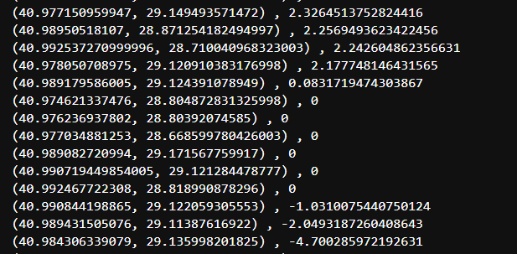
Şekil 5.8 Puanlama Sonuçlarına Örnek Çıktı II
Yukarıdaki şekilde puanların daha düşük olduğu, son 3 satırda ise puanların artık negatif olduğu görülmektedir. Puanların daha düşük olması ve negatif değerlere kadar küçülmesinin sebebi olarak, şekilde yer alan koordinatlarda bulunan kiralık iş yerlerinin çevresinde faaliyet gösteren hastane ve aile hekimlikleri sayılarının düşük olması ve aynı zamanda mevcut olarak faaliyet gösteren veya daha önceden o bölgede açılıp daha sonradan kapanan eczane sayısının fazla olmasıdır.

6.ANALİZ EDİLEN VERİNİN GÖRSELLEŞTİRİLMESİ
Veri analizinin tamamlanmasıyla birlikte son kullanıcıya sunulmak üzere veri görselleştirmesi yapılmıştır. Görselleştirme WebGL standartı üzerinde dizayn edilen Uber firmasının açık kaynak koldu kepler.gl projesi üzerinden yapılmıştır. Dünya haritası üzerinden İstanbul ilçelerindeki, kapanan ve açık olan eczaneler, aile hekimlikleri ve hastaneler, son olarak da bunların skorlama algoritmamızın sonucunda belirlenen iş yeri ilanlarının gösterimi sağlanmıştır
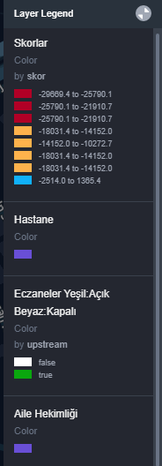
Şekil 6.1 Kepler İçin Kullanılan CSV Dosyaları ve Renk Sınıflandırmaları
Tablodaki gibi kapanan eczaneler beyaz, açık eczaneler yeşil renkli gösterilirken, hastane ve aile hekimlikleri mor renk ile işaretlenmiştir. İlanlarda en yüksek skor alanlar mavi renkte, en düşük skor sonuçlarını alan ilanlar kırmızı renkte gösterilmiştir.
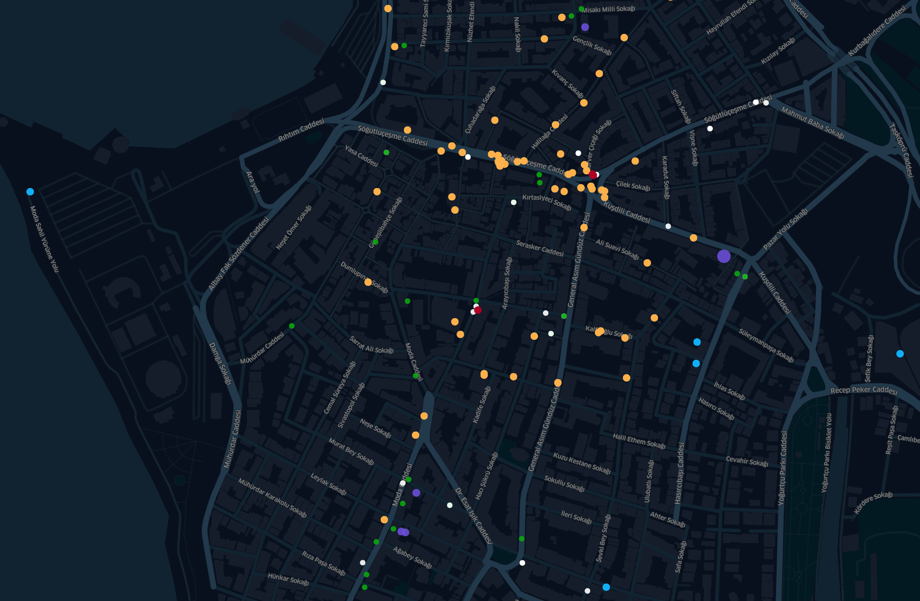
Şekil 6.2 İstanbul İlçesinde Örnek Verilerin Gösterilmesi
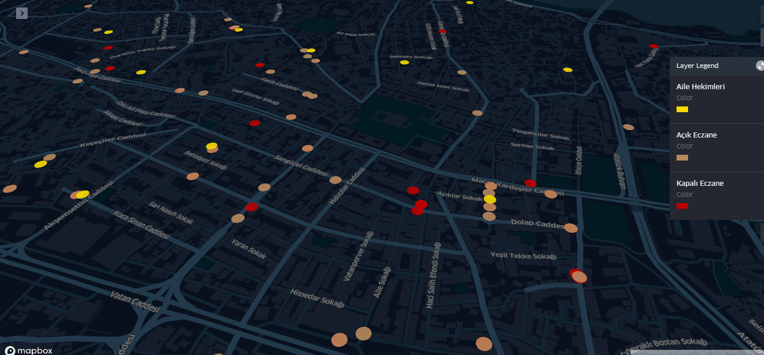
Şekil 6.3 İki Yıl Aralıklar ile Kapanan Eczanelerin Gösterilmesi
Görselde gösterilen 3 kırmızı nokta, kapalı eczaneyi belirtmektedir. Analiz sonucunda düşük skor alan bölgede, 2 yıl arayla yeni eczane açılarak bir süre sonra kapatılmıştır. Burada görüldüğü üzere düşük puanlanan bir alan için sistem sağlıklı bir şekilde sonuç üretebilmekte ve en doğru nereye eczane açılabileceğini göstermektedir.

KAYNAKÇA
[1] https://github.com/VIDA-NYU/ache
[2] https://towardsdatascience.com/data-preprocessing-in-python-b52b652e37d5
[3] https://books.google.com.tr/books?hl=tr&lr=&id=6bQ8JJ_Rx6sC
[4] https://kepler.gl/demo
[5] https://www.titck.gov.tr/PortalAdmin/Uploads/UnitPageAttachment/c1cfd8dc10483.pdf
[6] https://docs.mongodb.com/manual/tutorial/
[7] https://www.mongodb.com/products/compass
[8] https://chromedriver.chromium.org/
[9] https://pandas.pydata.org/pandas-docs/stable/reference/frame.html
[10] http://www.sgk.gov.tr/wps/portal/sgk/tr

ÖZGEÇMİŞ

Kişisel Bilgiler
Adı Soyadı : Nevzat YAVUZCAN
Doğum Yeri ve Yılı : AFYONKARAHİSAR, 20/01/1997
E-posta : nyavuzcan@windowslive.com
Eğitim Durumu
Lise :2011-2015 Afyonkarahisar Ali Çağlar Anadolu Lisesi
Lisans : İstanbul Ticaret Üniversitesi, Bilgisayar Mühendisliği

